Для моделей:

WATTrouter MSSR (WRM 01/06/12 and WT 02/10)

WATTrouter M MAX (WRM 01/06/12 and WT 03/11)

Установка и подключение устройства

Версия документа: 2.0

Последняя ревизия: 16.12.2013

Производитель: SOLAR controls s.r.o.

Содержание

[Общая информация 4](#_Toc362171092)

Описание основных функций [5](#_Toc362171093)

[Комплектация 7](#_Toc362171094)

[Меры предосторожности 8](#_Toc362171095)

[Установка устройства 9](#_Toc362171096)

[Конфигурация устройства 16](#_Toc362171097)

Установка интерфейса [USB 16](#_Toc362171098)

Установка программного обеспечения [WATTconfig M 18](#_Toc362171099)

Настройка главной функции [18](#_Toc362171100)

[Настройка режима CombiWATT 21](#_Toc362171101)

Установка расписаний  [23](#_Toc362171102)

Конфигурация [входов FB 23](#_Toc362171103)

[Завершение установки 23](#_Toc362171104)

[Описание элементов программного обеспечения WATTconfig M 24](#_Toc362171105)

[Главное окно программы 24](#_Toc362171106)

[Измеренные значения и информация о состоянии 25](#_Toc362171107)

Вкладка [Input settings (Настройки входа) 27](#_Toc362171108)

Вкладка [Output settings (Настройки выхода) 29](#_Toc362171109)

Вкладка [Time schedules (Расписания) 30](#_Toc362171110)

Вкладка [Other settings (Другие установки) 31](#_Toc362171111)

Вкладка [Statistics (Статистика) 35](#_Toc362171112)

Вкладка [Log (Журнал событий) 36](#_Toc362171113)

[Кнопки и опции 36](#_Toc362171114)

Окно для установки параметров интерфейса [USB 38](#_Toc362171115)

Окно для установки параметров интерфейса [LAN/UDP 38](#_Toc362171116)

[Индикаторы 39](#_Toc362171117)

[Примеры конфигурации 40](#_Toc362171118)

[Пример 1 – только 1 нагрузка 40](#_Toc362171119)

[Пример 2 – 6 нагрузок, режим управления = сумма всех фаз 42](#_Toc362171120)

[Пример 3 – 6 нагрузок, режим управления = каждая фаза независимо 44](#_Toc362171121)

[Пример 4 – 5 нагрузок, режим управления = каждая фаза независимо 46](#_Toc362171122)

Конфигурация сети [Ethernet 48](#_Toc362171123)

Параметры подключения локальной сети [48](#_Toc362171124)

[Настройка доступа в Интернет 49](#_Toc362171125)

[Веб-интерфейс и XML сообщения 50](#_Toc362171126)

[WATTconfig для ОС Android 55](#_Toc362171127)

[Устранение неисправностей 57](#_Toc362171128)

[Ремонт и техническое обслуживание 62](#_Toc362171129)

Технические характеристики [63](#_Toc362171130)

[Утилизация 65](#_Toc362171131)

[Декларация о соответствии 66](#_Toc362171132)

# Общая информация

WATTrouter М является программируемым контроллером для оптимизации собственного потребления энергии, произведенной от фотоэлектрических или ветроэлектрических установок. Для простоты изложения в дальнейшем источник возобновляемой энергии будет упоминаться как солнечная батарея (СБ). Применение WattRouter позволяет максимально использовать на месте энергию, генерируемую работающими параллельно с сетью солнечными батареями, ветрогенераторами, микроГЭС и т.п. WATTrouter M состоит из модуля измерения тока и самого контроллера.

Основные возможности WattRouter M:

* Косвенное измерение трехфазного тока.
* Автоматическое определение напряжения и определение направления перетока энергии.
* Оценка количества передаваемой энергии на отдельных фазах с целью определения избытков генерируемой солнечным батареями энергии.
* Регулирование на основе суммы по избыточной энергии на всех 3 фазах или на основе профицита в каждой фазе.
* Управление до 6 выходами для питания нагрузки (2 встроенных симистора, 2 встроенных реле и 2 управляющих выхода для внешних твердотельных реле SSR) на основе установленных и настроенных приоритетов для различных нагрузок.
* Плавное регулирование использования избыточной энергии, производимой солнечными батареями по симисторным выходам и по выходам для твердотельных реле для управления резистивной нагрузкой. Регулирование соответствует европейским стандартам EN 61000-3-2 и EN 61000-3-3. Это регулирование позволяет направлять в подключенную нагрузку ровно столько энергии, сколько имеется излишков энергии от солнечных батарей или ветроустановок, соединенных с сетью.
* Очень короткий средний динамический отклик регулятора (около 1 с).
* Дополнительная программа CombiWATT используется для коммутации нагрузок в комбинированном режиме, когда энергия берется как от солнечной электростанции, так и от централизованной электросети (особенно подходит для нагрева воды, а также систем фильтрации бассейнов).
* Входной сигнал для низкого тарифа (ночь / низкий тариф) для CombiWATT для объектов с многотарифными счетчиками.
* 3 входа для подключения импульсных выходов внешних счетчиков энергии, которые могут измерять энергию на любом из выходов. Измеренные значения отображаются в интерфейсе приложения WATTconfig М, а также в веб-интерфейсе прибора.
* Датчики измерения тока и регулятор выполнены в виде отдельных модулей для облегчения установки в существующую бытовую проводку.
* Программное обеспечение WATTconfig M, совместимое с ОС MS Windows XP и выше, позволяет легко запрограммировать контроллер и следить за его работой через USB или Ethernet интерфейс.
* Встроенный веб-интерфейс на основе AJAX / XML позволяет настроить контроллер и следить за его работой при помощи обычного Интернет-браузера.
* Регулятор имеет встроенные часы и память с питанием от литиевой батарейки для расширенного управления выходами и функцией CombiWATT.
* Отображение статистических данных за день, неделю, месяц и год.
* Обновление прошивки (для зарегистрированных пользователей)

# Описание основных функций

Датчик тока постоянно измеряет ток, протекающий на всех фазах. Контроллер оценивает измеренные токи и напряжения и, в случае определения избытков энергии генерируемой солнечным батареями, подключает нагрузки на основе установленных приоритетов. При этом, он постоянно пытается обнулить общий ток, который протекает через датчик тока – это называется "виртуально нулевой ток" (т.е. когда сумма активной энергии по всем 3 фазам равна 0) или ток на каждой фазе отдельно – "нулевой ток на фазе".

**Подключение к нагрузкам в соответствии с установленными** **приоритетами происходит следующим образом:**

В режиме ожидания (например, ночью), все выходы контроллера отключены. Утром, когда солнечные батареи начинают генерировать электричество, контроллер подключает первую нагрузку, для которой выставлен наиболее высокий приоритет.

Время переключения отличается для разных типов выходов.

* Симисторы и твердотельные реле SSR подключаются сразу после обнаружения излишков энергии. Контроллер плавно пытается обнулить ток ("виртуально нулевой ток" или "нулевой ток на фазе") в соответствии с настройками управления.
* Релейные выходы подключаются только тогда, когда излишек мощности превышает номинальную мощность подключенной к этим выходам нагрузки. Кроме того, релейные выходы могут работать в режиме "мгновенного переключения", когда имеется достаточная мощность на одном из выходов с пропорциональным управлением с более высоким приоритетом. Это позволяет эффективно использовать излишки энергии даже в случае с релейными выходами – см. функцию "Мгновенное переключение реле".

Когда нагрузка с наивысшим приоритетом включается на полную мощность (для симисторного выхода это означает достижение максимальной мощности нагрузки, подключенной к этому выходу), контроллер ждет, когда генерация увеличится еще больше. Если обнаруживается, что при полностью включенной нагрузке с высоким приоритетом имеются еще излишки, подключается второй выход, который будет также работать пропорционально наличию излишков генерируемой солнечными батареями энергии.

Если оба выхода полностью включены и по-прежнему имеются излишки энергии, то включается третья и последующие нагрузки на выходах с более низким приоритетом.

Если солнечные батареи внезапно прекращают генерировать энергию или появляется нагрузка, которая подключена напрямую к сети (не к выходам WATTrouter), контроллер отключает нагрузку, подключенную к его выходам в обратном выставленным приоритетам порядке – сначала нагрузку с низшим приоритетом, потом с более высоким.

Релейные выходы могут быть запрограммированы с задержкой срабатывания или без задержки. Задержка программируется для нагрузок, которые вредно включать-выключать часто (двигатели, насосы, и т.п.). Если симисторный выход или выход на твердотельное реле имеют более высокий приоритет, чем релейные выходы питают нагрузку, но при этом релейный выход с более низким приоритетом включился, то контроллер при падении генерации (или уменьшении количества лишней энергии) будет в первую очередь снижать потребление на этих симисторных/ТТР выходах. Это делается для того, чтобы исключить частое включение-выключение нагрузки, подключенной к релейным выходам. Такой режим (более высокого приоритета для релейных выходов) сохраняется до тех пор, пока релейный выход не отключится.

Такой алгоритм применяется только для стандартного применения WATTrouter, когда датчик тока расположен непосредственно после счетчика электроэнергии перед распределительным электрическим щитком дома. В этом случае нагрузка, подключенная к выходам WATTrouterиспользует только излишки энергии от солнечных батарей, которые не были потреблены другой нагрузкой в доме. Однако, WATTrouter может использоваться и в более сложных системах и имеет гибкие настройки, поэтому датчик тока может быть подключен в любом месте вашей электропроводки, где нужно отслеживать и поддерживать нулевое значение тока. Например, вы можете установить датчик тока сразу после выхода сетевого фотоэлектрического инвертора и добиться нулевого или виртуально нулевого (для 3 фаз) тока на этом участке электрической цепи. Таким образом, можно добиться того, чтобы ВСЯ энергия от солнечных батарей использовалась ТОЛЬКО для питания нагрузок, подключенных к контроллеру WATTrouter.

Описанный выше основной режим управления может быть комбинирован с другими режимами управления выходами, если есть возможность использовать входной сигнал о наличии низкого тарифа при наличии многотарифного счетчика (режим CombiWATT) или с управлением нагрузкой на основе установленных расписаний.

*kmessagebox_infoДанное устройство не предназначено для точного измерения активной энергии и не является заменой ваттметру. Активная энергия измеряется с достаточной точностью для управления всеми функциями прибора.*

# Комплектация

Комплектация:

1 контроллер WATTrouter M

1 датчик тока WATTrouter M

1 USB кабель

1 компакт диск с руководством пользователя, драйвером для интерфейса USB, а также программным обеспечением WATTconfig M для ОС Windows XP или выше.

# Меры предосторожности

**kmessagebox_warningПри получении товара, тщательно осмотрите упаковку на наличие видимых повреждений. Откройте упаковку и внимательно осмотрите датчик тока и контроллер. Не устанавливайте датчик тока или контроллер при наличии механических повреждений!**

kmessagebox_warning**Для установки контроллера и датчика тока следует обратиться к квалифицированному специалисту. Внимательно прочитайте данное руководство и соблюдайте все меры предосторожности, указанные в данном документе.**

kmessagebox_warning**Контроллер и датчик тока должны быть установлены в сухом непыльном помещении. Устройства необходимо защитить от прямого воздействия солнечных лучей, а температуру окружающей среды необходимо поддерживать в соответствующем диапазоне (см. раздел "Технические характеристики"). Не устанавливайте контроллер или электронные компоненты рядом с воспламеняющимися предметами!!!**

kmessagebox_warning**При использовании симисторных выходов, необходимо установить контроллер на открытое место (например, на стену) или в распределительный щиток, оснащенный системой отвода тепла (с вентиляционной сеткой или отверстиями)!**

**kmessagebox_warningК контроллеру не должны иметь доступ посторонние лица и особенно дети. Имеется большая опасность поражения электрическим током!!!**

kmessagebox_warning**К выходам контроллера можно подключать электрические нагрузки, которые поддерживают данный режим работы и для которых производителем не запрещены такие режимы работы!**

kmessagebox_warning**Производитель не несет ответственности за любые убытки, возникшие в результате неправильной установки или работы устройства! Владелец несет полную ответственность за эксплуатацию всей системы.**

# Установка устройства

Контроллер WATTrouter M может быть помещен в обычный электрический распределительный щиток (при подключении симисторных выходов, он должен иметь эффективную систему вентиляции – см. главу "Меры предосторожности"). Устройство можно установить на 35 мм DIN-рейку или закрепить на стену с помощью 2 винтов диаметром до 6 мм.

Датчик тока WATTrouter M также устанавливается в обычный электрический распределительный щит на 35 мм DIN-рейку.

Датчик тока, поставляемый с контроллером WATTrouter M SSR полностью совместим с датчиками, поставляемыми с контроллерами WATTrouter CWx или WATTrouter CWx SSR (и наоборот), т.е он может быть использован как с контроллером WATTrouter CWx (SSR), так и с WATTrouter M SSR. Это касается и датчиков тока, поставляемых с контроллерами WATTrouter M MAX и WATTrouter CWx MAX.

Измерительные входы датчика тока могут быть подключены к одно-, двух- и трехфазной цепи. Выходы L1 и I\_L1 должны всегда быть подключены.

Рекомендуется устанавливать датчик тока на расстоянии не более 2 м от контроллера. Дальность расположения датчика может немного повлиять на точность измерений.

Для подключения датчика тока к контроллеру необходимо использовать 4 провода с минимальным сечением 0,2 мм2. Например, если данные провода находятся в кабельном лотке с другими силовыми кабелями, мы рекомендуем использовать экранированный кабель и подключить его экран к защитному заземляющему проводу.

Для подключения питания к контроллеру (L1 и N) необходимо использовать провода с минимальным сечением 0,5 мм2, например CY 1.5.

Для подключения нагрузок к выходам прибора следует использовать провода с соответствующим поперечным сечением в зависимости от номинальной мощности нагрузок.

Если вы планируете использовать симисторные выходы, не устанавливайте контроллер в месте, в котором вентилятор будет раздражать вас своим шумом.

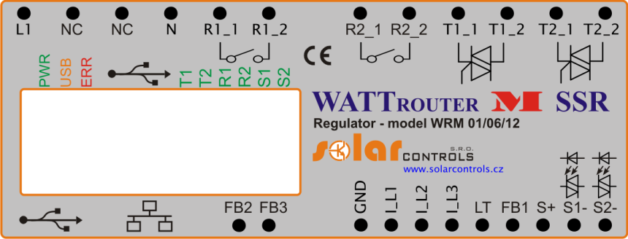

Рисунок 1: Контакты и индикаторы (вид сверху). WATTrouter M MAX подключается таким же способом.

**Контакты контроллера**:

* L1 – фазовый провод, 230В/50Гц (всегда должен быть подключен)
* N – нейтральный провод (всегда должен быть подключен)
* T1\_1 – симисторный выход 1 – анод A1
* T1\_2 – симисторный выход 1 – анод A2
* T2\_1 – симисторный выход 2 – анод A1
* T2\_2 – симисторный выход 2 – анод A2
* R1\_1 – релейный выход 1 – контакт 1
* R1\_2 – релейный выход 1 – контакт 2
* R2\_1 – релейный выход 2 – контакт 1
* R2\_2 – релейный выход 2 – контакт 2
* S+ – выход для внешних твердотельных реле SSR – положительный электрод (+5В)
* S1- – выход для внешних твердотельных реле SSR 1 – отрицательный электрод (открытый коллектор)
* S2- – выход для внешних твердотельных реле SSR 2 – отрицательный электрод (открытый коллектор)
* GND – провод, подключенный к датчику тока (всегда должен быть подключен)
* I\_L1 – измерительный вход L1, к которому подключается датчика ток (всегда должен быть подключен)
* I\_L2 – измерительный вход L2, к которому подключается датчика тока
* I\_L3 – измерительный вход L3, к которому подключается датчика тока
* LT – контакт для получения сигнала для низкого тарифа (0В или +5В)
* FB1 – вход для подключения импульсных выходов внешних счетчиков энергии (0В или +5В)
* FB2 – вход для подключения импульсных выходов внешних счетчиков энергии (0В или +5В)
* FB3 – вход для подключения импульсных выходов внешних счетчиков энергии (0В или +5В)
* NC – не подключен
* USB – контакт для подключения интерфейса USB (USB B)
* LAN – контакт для подключения интерфейса Ethernet (RJ45, 10/100 Mbit/s)
* Micro SD – зарезервирован для использования в будущем

**Индикаторы**:

* PWR – индикатор питания (зеленый)
* COM – индикатор связи – интерфейс USB (желтый)
* ERR – индикатор ошибок (красный)
* T1 – индикатор активности симисторного выхода No. 1
* T2 – индикатор активности симисторного выхода No. 2
* R1– индикатор активности релейного выхода No. 1
* R2– индикатор активности релейного выхода No. 2
* S1– индикатор активности выхода для внешних твердотельных реле SSR 1
* S2– индикатор активности выхода для внешних твердотельных реле SSR 2
* Разъем RJ45 – индикаторы Ethernet подключения (левый – несущая частота, правый - скорость соединения)

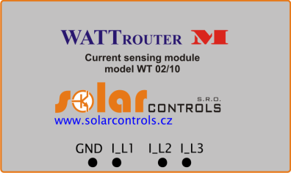wt_03.emf

* Рисунок 2: Контакты датчика тока WATTrouter M (вид сверху) для моделей SSR и MAX.

**Контакты датчика тока (модель MAX)**:

* I\_L1 – измерительный выход L1 (всегда должен быть подключен)
* I\_L2 – измерительный выход L2
* I\_L3 – измерительный выход L3
* GND – провод для заземления (всегда должен быть подключен)

kmessagebox_warning**Контроллер необходимо подключить к электрической сети напряжением 230В/50Гц. Контроллер необходимо защитить от перепадов напряжения с помощью автоматических выключателей (рекомендуемый тип – B6A). Подключаемые нагрузки также необходимо защитить соответствующим автоматическим выключателем. При установке оборудования необходимо отключить главный рубильник!**

kmessagebox_warning**Мы настоятельно рекомендуем защитить нагрузки, подключенные к симисторным выходам, с помощью предохранителей, используемых для защиты полупроводников, а не обычными автоматическими выключателями. Повреждение симисторных выходов в результате короткого замыкания или перегрузки не покрывается гарантией. То же самое касается твердотельных реле, подключенных к внешним выходам. Убедитесь, что твердотельные реле подключены в соответствии требованиям инструкции по эксплуатации.**

kmessagebox_warning**Для правильной работы контроллера необходимо, чтобы фазовый провод, подключенный к контакту L1, соответсвовал проводу, подключенному к контакту I\_L1 датчика тока! Входы I\_L2 and I\_L3 могут быть подключены в любой последовательности. Последовательность фаз будет задана автоматический или с помощью прилагаемого программного обеспечения.**

Подключите контроллер в соответствии со схемами на рисунках 3 – 8. Вы также можете комбинировать данные подключения различными способами. К примеру, к одному выходу можно подключить несколько нагрузок. Устройство может быть настроено для измерения тока только на заданных фазах и т.д.

Иногда возникают трудности при проведении толстых кабелей типа CYKY через трансформаторы тока. В этом случае вы можете использовать тонкие гибкие кабели для удлинения проводов. Будьте аккуратны при установке датчика тока и не нажимайте на него слишком сильно.

***Совет****: К датчику тока могут быть подключены фазовые провода с различным направлением тока. Определенное датчиком направление тока может быть изменено в программе.*

**wrs.emf**

Рисунок 3: Трехфазное подключения с использованием сигнала для низкого тарифа (режим CombiWATT). Датчик тока установлен на фазовый провод, подключенный к распределительному щиту, в котором расположен главный счетчик энергии. Подключенные нагрузки используют только излишки энергии от солнечных батарей. На данной схеме подключены все 6 нагрузок – 2 из них через реле SSR RJ1A от производителя Carlo Gavazzi (рекомендуется). Один счетчик энергии типа EM10 от Carlo Gavazzi с импульсным выходом (открытый коллектор) подключен к входу FB1. Он может быть использован для измерения любой энергии в системе, например, общей энергии, генерируемой солнечными батареями.

wrs_2mm.emf

Рисунок 4: Трехфазное подключение с двумя датчиками тока и использованием сигнала для низкого тарифа (режим CombiWATT). Данное подключение используется, когда солнечная электростанция подключена к закрытому распределительному щиту, доступному только поставщику электроэнергии. Датчик тока 1 подключен к бытовой электропроводке; датчик тока 2 подключен к проводу от солнечной электростанции. В данном случае, точность измерения снижается до ± 10% из-за сопротивления вторичной обмотки трансформатора тока. Примечание: В данном подключении следует вычесть значение тока, протекающего через датчик тока (обозначено стрелками). В контроллере и в обоих датчиках должна быть одна и та же последовательность фаз!

wrs_2reg.emf

Рисунок 5: Трехфазное подключение WATTrouter M с двумя контроллерами без использования сигнала для низкого тарифа (режим CombiWATT не может быть использован). Другие модели подключаются аналогичным образом. Данное подключение позволяет вам увеличить количество выходов до 12. Датчик тока установлен на фазовый провод, подключенный к распределительному щиту, в котором расположен главный счетчик энергии. Подключенные нагрузки используют только излишки энергии от солнечных батарей. В данном примере подключены только 3 резистивные (тепловые) нагрузки, но вы можете использовать все 12 выходов. Таким же образом вы можете подключить 3 контролера к одному датчику тока. В этом случае каждый контроллер будет работать на отдельной фазе и вы получите 18 выходов.

wrs_rgs1a.emf

Рисунок 6: В подключении используются реле RGS1A от производителя Carlo Gavazzi. Модели RGS1A являются заменой старых типов R1JA. Вы можете также использовать и другие твердотельные реле SSR с аналогичными параметрами (см. главну технические характеристики).

wrs_ext_mt.emf

Рисунок 7: Увеличение диапазона измерений тока для систем, в которых используются выключатели 3x125A и выше. В зависимости от используемого выключателя, вы можете установить трансформаторы тока 200/5А или даже 400/5A. Вторичная обмотка трансформаторов тока замкнута в датчике тока (вторичная цепь проходит через измерительные трансформаторы в данном датчике тока). Увеличить диапазон измерений тока можно в моделях SSR и MAX, однако для этой цели мы рекомендуем модель WATTrouter M SSR в связи с более высоким разрешением АЦП при использовании трансформаторов с номинальным током вторичной обмотки 5A. Для увеличения диапазона измерений вы можете добавить несколько витков к вторичной обмотке трансформатора в датчике тока (в трансформаторах 200/5A, лучшим вариантом является добавление 4-х витков для достижения оптимального коэффициента трансформации 200/20A). Для этого, рекомендуется использовать тонкие провода, которые не влияют на номинальный ток во вторичной обмотке. При подключении через внешние трансформаторы тока, коэффициент трансформации должен быть установлен с помощью программного обеспечения – см. раздел "Conversion ratio of external CT‘s" (Коэффициент трансформации внешнего трансформатора тока) в главном окне приложения WATTconfig M.

wrs_single_phase.emf

Рисунок 8: Однофазное подключение с возможностью использования сигнала для низкого тарифа (режим CombiWATT). Датчик тока установлен на фазовый провод, подключенный к распределительному щиту, в котором расположен главный счетчик энергии. Подключенные нагрузки используют только излишки энергии от солнечных батарей. На данной схеме подключены все 6 нагрузок – 2 из них через реле SSR RJ1A от производителя Carlo Gavazzi (теперь заменены сериями RGS1A и RGC1A). Один счетчик (опционально) энергии типа EM10 от Carlo Gavazzi с импульсным выходом (открытый коллектор) подключен к входу FB1. Вы можете использовать данный счетчик для измерения любой энергии в системе, например, общей энергии, генерируемой солнечными батареями.

kmessagebox_warning**После завершения установки, тщательно проверьте контроллер и датчик тока, включая контакты I\_L1, I\_L2, I\_L3, GND, S\_+, S1\_-, S2\_-, LT, FB1, FB2 и FB3, расположенные в нижней части контроллера. Внимательно изучите параметры электропитания, описанные в главе "Технические характеристики"! К симисторным и SSR выходам можно подключать ТОЛЬКО резистивные (тепловые) нагрузки! Обычные реле НЕЛЬЗЯ подключать к выходам для твердотельных реле SSR! К контактам NC НЕЛЬЗЯ подключать нагрузки. Запрещается подключать нагрузки, мощность которых превышает допустимую номинальную мощность! Если вы не будете соблюдать данные правила, то скорее всего, повредите контроллер и лишитесь права на дальнейшее гарантийное обслуживание!**

kmessagebox_warning**Если ваш объект расположен в районе с высокой вероятностью перенапряжения из-за атмосферных разрядов (молний), мы настоятельно рекомендуем установить подходящую защиту между распределительным щитом с главным счетчиком энергии и датчиком тока!**

kmessagebox_warning**При подключении компьютера с помощью USB кабеля ВСЕГДА ИСПОЛЬЗУЙТЕ ТОЛЬКО ОДИН USB порт контроллера. В противном случае, вы можете повредить USB интерфейс контроллера.**

kmessagebox_warning**Если контроллер постоянно подключен к ПК через интерфейс USB (с помощью длинного кабеля), мы настоятельно рекомендуем использовать USB изолятор!**

К симисторным/SSR выходам можно подключать только резистивные нагрузки. Эти нагрузки не должны иметь собственной системы электронного контроля или вентиляции (см. примечание ниже). Они могут быть оснащены лишь обычными термостатами с механическим управлением, светодиодными индикаторами или неоновыми лампами. В качестве таких нагрузок могут выступать практически все обычные бойлеры, кипятильники, инфракрасные радиаторы, коврики с подогревом, инфра сушилки, масляные обогреватели и многое другое.

***Примечание:*** *Через симисторный/SSR выход можно питать нагревательные устройства со встроенной системой вентиляции (такие как фен, калорифер и т.д). Однако, эти устройства имеют термическую защиту, которая отключает нагревательный элементо из-за недостаточного напряжения на симисторном/SSR выходе в случае использования синхронного режима управления (в данном случае встроенная система вентиляции не имеет достаточной мощности для охлаждения нагревательного элемента). Необходимо принять это во внимание при подключении таких устройств к симисторным/SSR выходам.*

***Примечание:*** *к симисторным SSR выходам можно подсоединять тепловые нагрузки, подключенные через дифференциальные выключатели.*

***Примечание:*** *тепловые нагрузки с номинальной мощностью до 2,3 кВт могут быть подключены непосредственно к релейным выходам без использования внешнего контактора.*

К контактам FB1, FB2 и FB3 можно подключить до 3-х импульсных выходов от внешних счетчиков энергии. Вы также можете использовать счетчики энергии, у которых импульсные выходы оснащены оптически изолированным выключателем или оптроном с открытым коллектором. Эти счетчики могут измерять энергию на всех выходах. Измеренные значения отображаются в интерфейсе приложения WATTconfig М, а также в веб-интерфейсе прибора. Например, эти входы могут быть использованы для подключения счетчиков, которую измеряют общую энергию, выработанную солнечной электростанцией, которую невозможно вычислить с помощью датчика тока.

Тщательно осмотрите соединения контроллера, а затем отключите все автоматические выключатели и предохранители симисторных/SSR выходов. Затем включите основной автоматический выключатель и выключатель контроллера (питание L1). Загорятся красные индикаторы PWR (питание). Если индикатор не горит, или если он мигает, или если загорается индикатор ERR (ошибка), действуйте в соответствии с инструкцией, указанной в разделе "Устранение неисправностей". В данном случае все выходы и нагрузки будут отключены.

Теперь контроллер установлен и готов к настройке.

# Конфигурация устройства

Вам понадобится ноутбук или обычный компьютер (размещенный близко к контроллеру) с дисководом и поддержкой интерфейса USB. Для настройки параметров контроллера используется программное обеспечение WATTconfig M, которое находится на прилагаемом компакт диске. Перед установкой приложения WATTconfig M, вам необходимо установить драйвер интерфейса USB.

kmessagebox_warning**Для того, чтобы подключиться к USB интерфейсу контроллера через USB порт, расположенный на верхней части устройства, отключите автоматический выключатель контроллера и снимите полупрозрачную крышку прибора. Если вы желаете использовать USB порт, который находится на нижней части устройства, то в целях безопасности необходимо отключить главный рубильник распределительного щита.**

***Совет:*** *После установки сетевого Ethernet подключения, вы сможете производить все настройки, включая обновление прошивки, через интерфейс Ethernet. В этом случае вам не понадобится интерфейс USB при условии, что параметры LAN совпадают со стандартными параметрами контроллера (см. ниже), и нет никакого конфликта между IP или МАС-адресами.*

Если вы не можете продолжить настройку (по каким-либо причинам), действуйте в соответствии с инструкцией, указанной в разделе "Устранение неисправностей".

## Установка драйвера интерфейса USB

Процедура установки описана для ОС Windows XP. На более новых операционных системах все делается аналогичным образом.

1. Подключите прилагаемый USB кабель к USB порту контроллера, а затем к компьютеру.
2. Включите компьютер и вставьте компакт диск в дисковод.
3. Включите контроллер. Должен загореться зеленый индикатор PWR (питание). Также загорится (может быть на несколько секунд) индикатор COM (связь) во время регистрации USB устройства компьютером.
4. Через некоторое время отобразится окно, которое сообщит, что было обнаружено новое устройство:

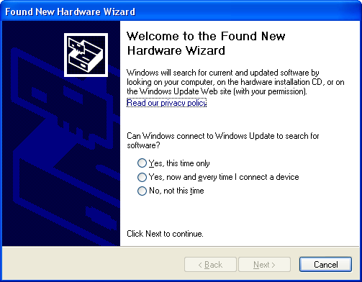

1. Выберите "No, not this time" (Нет, не в этот раз). В следующем диалоговом окне выберите "Install from a list or specific location (Advanced)" (Установить из указанного места).

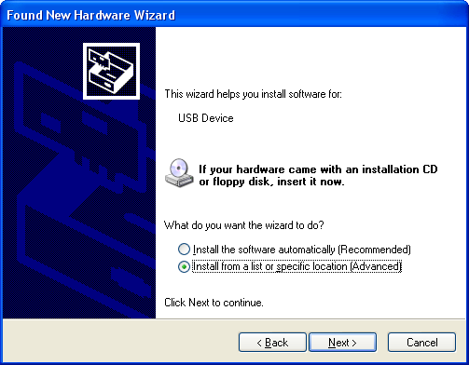

1. Выберите путь к файлу драйвера:

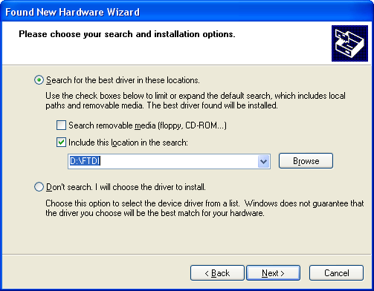

1. При успешной установке драйвера отобразится следующее окно:

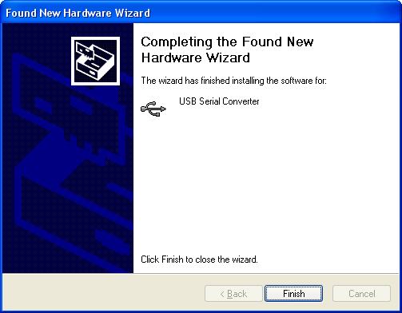

1. Во время установки может появиться предупреждение о недопустимой цифровой подписи драйверов – нажмите на кнопку Ignore (Игнорировать). Данный прибор отобразится в диспетчере устройств как "USB serial converter" (USB конвертер) (меню "Universal Serial Bus Controllers" (Контроллеры универсальной шины USB))
2. Вы можете также произвести данную установку и для последовательного USB порта устройства, однако приложение не использует данный интерфейс, поэтому можно этого не делать.

## Установка программного обеспечения WATTconfig M

1. Включите ПК и вставьте прилагаемый компакт диск в дисковод.
2. Запустите установочный файл WATTconfig\_M\_Setup.exe. Данное приложение совместимо со всеми моделями устройства WATTrouter M.
3. Следуйте инструкциям на экране.

## Настройка основной функции

1. Нажмите кнопку START (Пуск) и запустите приложение WATTconfig M. Система отобразит главное окно программы.
2. Убедитесь, что контроллер включен и подсоединен к вашему компьютеру. Убедитесь, что драйвер интерфейса USB установлен правильно.
3. Выберите режим подключения интерфейса USB (поле, расположенное после кнопки Connect (Подключить)).
4. Нажмите кнопку Connect (Подключить). После подключения контроллера, в приложении отобразится зеленый индикатор (полоса). Если система выдает сообщение об ошибке, проверьте конфигурацию драйвера интерфейса USB и подождите, пока он будет готов к использованию. Для входа в режим конфигурации вы можете нажать кнопку Configure (Конфигурация).
5. После установления успешной связи с контролером, вы увидите все измеренные значения (мощность на каждом выходе, температура контроллера и т.д.). Все выходы не должны быть активными и не должно быть установлено никаких расписаний.
6. Теперь вы можете настроить измерительные входы для подключения датчика тока. Для этого, вы можете перейти на вкладку Input settings (Настройки входа). Сначала, вам необходимо установить последовательность фаз, а затем направление передачи электроэнергии через датчик тока.
7. **Установка последовательности фаз:** рекомендуется использоватьавтоматические настройки по умолчанию. Отключите солнечную электростанцию и подключите резистивные нагрузки к каждой фазе, параметры которой вы хотите установить. Система отобразит измеренные значения активной энергии. Обновите данные, нажав кнопку Read (Читать). В поле Phase order (Настройки чередования фаз) вы увидите значения "L1, L2, L3" или "L1, L3, L2" в зависимости от текущего состояния контроллера. Если измеренные значения на каждой фазе значительно отличаются от реальных параметров, проверьте правильность подключения входа L1 к I\_L1 на датчике тока. Если входы подключены правильно, выберите другую последовательность фаз (например, если контроллер установил последовательность "L1, L2, L3", выберите "L1, L3, L2" и наоборот). Нажмите кнопку Write (Записать) для сохранения конфигурации контроллера.
8. **Установка направления передачи электроэнергии через датчик тока:** как и в предыдущем случае,нагрузки должны быть подключены к выходам на измеряемых фазах. Когда солнечная электростанчция отключена, **все измеренные значения должны быть меньше или равны 0.** Если какое-либо значение больше 0, это означает, что фазовый провод проходит через датчик тока в обратном направлении. В поле Current orientation (Направление тока) для данной фазы, выберите противоположное направление тока и нажмите кнопку Write (Записать) для сохранения конфигурации контроллера. Теперь все измеренные значения на выходах будут <= 0. Включите солнечную электростанцию и отключите все нагрузки. **Все измеренные значения теперь должны быть положительными (>=0).** Если это не так, или если измеренные значения не соответствуют номинальной мощности подключенных нагрузок, или измеренные значения не соответствуют выходной мощности солнечной электростанции, тогда либо у вас все еще подключены другие нагрузки (о которых вы не знаете, например, различные приборы, находящиеся в режиме ожидания и т.п), либо неправильно установлена последовательность фаз, либо имеется какая-то проблема в бытовой проводке. **В любом случае, необходимо проверить всю электропроводку.**
9. Вы можете проверить правильность конфигурации измерительных входов с помощью осциллографа "**Current wave oscilloscope**", который отображает измеренные значения для определенной фазы в виде графика. Значения указаны в единицах измерения, полученных встроенным АЦП – эти данные не переводятся в амперы. Эта функция поможет при установке и настройке измерительных входов. **При использовании резистивных (heat) тепловых нагрузок необходимо проверить, что фазовый сдвиг между напряжением и током равен нулю ($cos\left(φ\right)=1$)! Кроме того, амплитуда полуволны тока должна превышать 1000 единиц.**

***Примечание****: при нормальной работе системы, на графике могут быть отображены более сложные осциллограммы. Это результат суперпозиции всех несинусоидальных токов протекающих через подключенные нагрузки, которые имеют разные коэффициэнты мощности.*

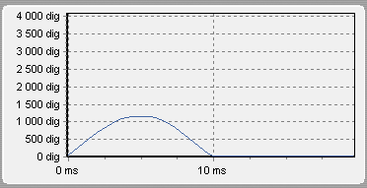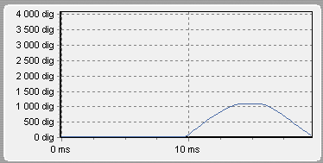

Рисунок 9: Вход подключен правильно – синусоиды напряжения и тока, протекающего через резистивную нагрузку, совпадают по фазе. WATTconfig отображает отрицательные значения для данной фазы (потребление энергии). Первый график (слева) отображается при обычном (по умолчанию) направлении движения тока. Второй график (справа) отображается при движении тока в обратном направлении. Примечание: в фотоэлектрическом инверторе фазы напряжения и тока противоположны друг другу. Если инвертор изменяет коэффициент мощности, то вы увидите соответствующие фазовые сдвиги.

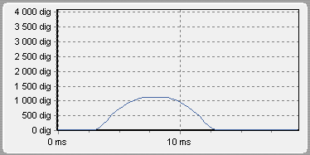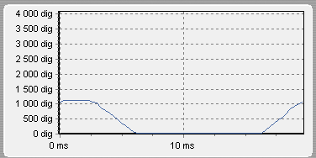

Рисунок 10: Вход подключен неправильно – синусоиды напряжения и тока, протекающего через резистивную нагрузку, не совпадают друг с другом. Фаза тока предшествует (изображение слева) или отстает (справа изображение) от фазы напряжения на 1/3 полуволны. Измерительные входы установлены неправильно и вам необходимо переключить кабели, подключенные к входам I\_Lx контроллера.

1. После успешной настройки измерительных входов, вы можете начать проверку выходов. Для этого необходимо перейти на вкладку Output settings (Настройки выхода). Каждая подключаемая нагрузка должна быть проверена по-отдельности. Включите автоматический выключатель цепи или защитный переключатель для первого выхода и нажмите кнопку TEST для соответствующего выхода. После этого нагрузка должна включиться. При включении симисторного выхода, система вентиляции контроллера включается автоматически. Когда включается нагрузка на соответствующей фазе, потребляемая активная энергия измеряется датчиком тока.
2. После тестирования всех выходов вы можете настроить режим управления в поле Control settings (Настройки управления). Для этого вы можете перейти на вкладку Input settings (Настройки входа). Установите данный режим на "sum of all phases" (сумма всех фаз) или "each phase independently" (каждая фаза независимо) в зависимости от конфигурации вашего 4-квадрантного (или 6-квадрантного) счетчика энергии. Если вы не знаете, как настроен ваш счетчик энергии, обратитесь к поставщику электроэнергии или воспользуйтесь режимом "каждая фаза независимо", который можно использовать с любой конфигурацией счетчика.

Для использования режима "каждая фаза независимо" необходимо выбрать соответствующую фазу для каждого выхода, т.е фазу, к которой подключена соответствующая нагрузка. Контроллер будет поддерживать нулевую отдачу излишков энергии в сеть для каждой фазы ("нулевой ток на фазе"). Вы можете проверить правильность установки фаз с помощью кнопки TEST. Через некоторое время после нажатия кнопки, активная энергия, потребляемая подключенной нагрузкой на соответствующей фазе, должна быть измерена датчиком тока.

Если ваш счетчик настроен для измерения суммы энергий на всех фазах, вы можете использовать режим "sum of all phases" (сумма всех фаз). В данном случае контроллер будет поддерживать "виртуально нулевой ток" через счетчик, т.е. когда сумма активной энергии по всем 3 фазам равна 0. Вы можете попробовать оба метода, однако рекомендуется использовать режим "сумма всех фаз", так как он является более эффективным.

1. После настройки режима управления, вы можете установить приоритеты и номинальную мощность для каждого выхода. Для этого необходимо перейти на вкладку Output settings (Настройки выхода). Установите приоритеты для каждой нагрузки. Механизм переключения в соответствии с профилями приоритета может быть описан следующим образом:

В режиме ожидания (например, ночью), все выходы контроллера отключены. Утром, когда солнечные батареи начинают генерировать электричество, контроллер подключает первую нагрузку, для которой выставлен наиболее высокий приоритет. Время для подключения отличается для разных типов выходов. Симисторы и твердотельные реле подключаются сразу после того, как обнаружены излишки энергии, однако релейные выходы подключаются только тогда, когда излишек мощности превышает значение, установленное в поле Connected power (Подключенная мощность) (имеется также и другой способ – см. функцию "мгновенное переключение реле"). Когда нагрузка с наивысшим приоритетом включается на полную мощность (значение мощности для симисторных/SSR выходов устанавливается в поле "Maximum power" (Максимальная мощность)), контроллер ждет, когда генерация увеличится еще больше. Если обнаруживается, что при полностью включенной нагрузке с высоким приоритетом имеются еще излишки, подключается второй выход, который будет также работать пропорционально наличию излишков генерируемой солнечными батареями энергии. Аналогичным образом подключается третья и последующие нагрузки на выходах с более низким приоритетом. Если солнечные батареи внезапно прекращают генерировать энергию или появляется нагрузка, которая подключена напрямую к сети (не к выходам WATTrouter), контроллер отключает нагрузки, подключенные к его выходам в обратном выставленным приоритетам порядке – сначала нагрузку с низшим приоритетом, потом с более высоким.

Значение параметра Connected power (Подключенная мощность) должно быть равно номинальной мощности подключаемой нагрузки. Для релейных выходов оно может быть больше или равно номинальной мощности подключаемой нагрузки – иначе контроллер не будет работать правильно, а нагрузка будет постоянно включаться и выключаться. В случае с симисторными/SSR выходами данное значение используется для удобного управления системой, однако оно также должно быть равно номинальной мощности подключаемой нагрузки.

Параметры On-delay time (Время задержки включения) и Off-delay time (Задержка при отключении) используются для установки задержек срабатывания релейных выходов при определенных условиях. Задержки программируются для нагрузок, которые нельзя включать/выключать часто.

Настройте выходы с учетом подключаемых нагрузок и установленных приоритетов, а затем нажмите кнопку Write (Записать) для сохранения конфигурации контроллера. Основная функция контроллера теперь настроена.

1. Протестируйте основную функцию контроллера, изменив приоритеты или значения мощности подключаемых нагрузок.

## Настройка режима CombiWATT

После тестирования основной функции, вы можете перейти к настройке режима CombiWATT. Для этого контроллер должен получать сигнал о действии низкого тарифа (данный режим может быть использован и для однотарифных счетчиков – см. примечания ниже). Вам необходимо перейти на вкладку Output settings (Настройки выхода). Режим CombiWATT обеспечивает постоянную подачу необходимой суточной энергии подключенным нагрузкам. Этот режим особенно полезен в тех случаях, когда вам нужно, к примеру, нагреть воду или включить систему фильтрации бассейна в пасмурные дни, когда ваша солнечная электростация временно не будет работать. При использовании режима CombiWATT, энергия берется как от солнечной электростации, так и от сети общего пользования.

Вычислите оптимальное количество энергии в кВтч, которая будет ежедневно подаваться подключенной нагрузке (например, бойлеру или кипятильнику). К примеру, для вычисления энергии, необходимой бойлеру, следует учесть среднее потребление горячей воды. Энергия, необходимая для увеличения температуры горячей воды на 40°C равна: . При подставлении значений в формулу вы получите:. Для 180 л бойлера энергия будет равна 8.36 кВтч. Мы рекомендуем увеличить данное значение ввиду ежедневной потери тепла в самом бойлере, а также учесть фактический средний объем потребляемой горячей воды.

***Примечание:*** *к примеру, когда вы нагреваете воду, контроллер "не знает" какова температура воды в самом бойлере, поэтому установленное значение передаваемой энергии может быть выше фактического значения, так как термостат бойлера может в любое время отключить его.*

Для включения режима CombiWATT, отметьте флажок "CombiWATT" для определенного выхода (выход должен быть активен, т.е ему должен быть назначен соответствующий приоритет), введите установленное оптимальное значение энергии в кВтч и нажмите кнопку Write (Записать) для сохранения конфигурации контроллера.

**Для включения режима CombiWATT необходимы следующие условия:**

* 1. Выход активен (ему должен быть назначен соответствующий приоритет).
  2. Солнечная электростанция не производит электроэнергию (значение активной энергии на всех выходах меньше или равно значению, установленному в поле "CombiWATT production limit" (Предел генерации CombiWATT)).
  3. В течение дня солнечная электростанция не предоставила необходимое количество энергии подключенной нагрузке, т.е значение "Assumed supplied energy" (Расчетная генерируемая энергия) меньше значения, установленного в поле "CombiWATT [kWh]" для данного выхода.
  4. Получен сигнал о наличии низкого тарифа (Информационное поле "low tariff (night tariff)" (Ночной тарив) стало красным). Энергия берется от централизованной электросети только при использовании низкого тарифа. См. примечание ниже для получения информации о настройке данного режима, если вы не используете многотарифный счетчик.
  5. Значение параметра "Time to activate CombiWATT" (Активировать CombiWATT через) должно быть равно 0.

**Режим CombiWATT отключается в следующих случаях:**

* 1. Значение параметра "Assumed supplied energy" (Расчетная генерируемая энергия) достигло значения, установленного в поле "CombiWATT [kWh]" для данного выхода.
  2. На некоторых фазах была зафиксирована генерация энергии (активная энергия на некоторых фазах равна или превышает значение параметра "CombiWATT production limit" (Предел генерации CombiWATT)).
  3. Низкий тариф отключен.

**Обнуление счетчиков (т.е обнуление значений в поле "Assumed supplied energy" (Расчетная генерируемая энергия))**

1. На рассвете. Счетчики обнуляются на восходе солнца. Точное время восхода автоматически вычисляется контроллером.
2. В установленное время. Счетчики обнуляются в установленное пользователем время.
3. При начале генерации (возможно, утром).

Более подробная информация об обнулении счетчиков указана в главе "Описание элементов программного обеспечения WATTconfig M".

***Примечание:*** *что касается бойлеров, кипятильников и других устройств для нагрева воды,**имейте в виду, что функция**CombiWATT не учитывает то время дня, когда эта вода должна быть использована. Она лишь предоставляет установленную ежедневную норму энергии, необходимую для нагрева воды. Если система не обеспечивает необходимое количество горячей воды, вы можете постепенно увеличивать ежедневную норму энергии ("CombiWATT [kWh]*"*) для получения оптимальной конфигурации. Это рекомендуется делать в случае большого потребления горячей воды в вечернее время. Может возникнуть ситуация, когда энергии, генерируемой солнечными батареями, хватило для полного нагрева воды, а на следующий день, система не смогла предоставить необходимую норму из-за пасмурной погоды. В данном случае, помимо режима CombiWATT, вы можете также воспользоваться программируемыми расписаниями. Основанные на пользовательских предпочтениях, эти расписания могут даже заменить режим CombiWATT. Для более подробной информации см. раздел "Установка расписаний".*

Если вы не используете многотарифный счетчик, или он не поддерживает режим низкого тарифа, вы можете включить режим CombiWATT, подключив контакт GND к LT контроллера. В данном случае сигнал о наличии низкого тарифа будет активен всегда, а режим CombiWATT будет включен, как только солнечная электростанция прекратит генерацию энергии.

## Установка расписаний

Для каждого выхода вы можете установить до 4-х программируемых расписаний, с помощью которых вы можете включать или запрещать включение нагрузок на основе определенных условий, таких как получение сигнала о наличии низкого тарифа, или в зависимости от показаний счетчиков для данного выхода (поле "Assumed supplied energy" (Расчетная генерируемая энергия)).

Для установки расписаний необходимо перейти на вкладку "Time schedules" (Расписания). Для получения более подробной информации см. главу "Описания элементов программного обеспечения WATTconfig M".

## Конфигурация входов FB

Контроллер имеет 3 импульсных входа (FB1, FB2 и FB3), которые могут быть использованы для подключения внешнего счетчика энергии или других устройств с импульсными выходами, которые удовлетворяют параметрам, указанным в главе "Технические характеристики". Выходной сигнал этих устройств предоставляет информацию об измеренной электрической энергии.

Входы FB не являются обязательным элементом для работы системы. Они предоставляют дополнительную информацию контроллеру и позволяют отображать измеренные значения энергии и другие параметры в программном обеспечении WATTconfig M, веб-интерфейсе или другом приложении.

Информация, полученная входами FB предназначена для пользователя и никак не влияет на работу подключенных нагрузок.

Для настройки импульсных входов необходимо перейти на вкладку Input settings (Настройки входа). Для получения дополнительной информации см. главу "Описание элементов программного обеспечения WATTconfig M items".

## Завершение УСТАНОВКИ

После настройки главной функции, режима CombiWATT, расписаний и входов FB, контроллер готов к работе. Вы можете в любое время сохранить текущую конфигурацию, нажав кнопку Save (Сохранить), а затем загрузить ее с помощью кнопки Open (Открыть). Таким образом, вы можете создать несколько различных конфигураций и протестировать каждую из них для установки наиболее оптимального решения для управления энергией вашей системы.

После завершения настройки контроллера через верхний USB порт, отключите устройство с помощью автоматического выключателя, а затем отсоедините USB кабель и установите обратно полупрозрачную крышку.

Если для установки параметров вы использовали боковой USB порт, тогда в целях безопасности вам необходимо сначала отключить главный рубильник распределительного щита, а затем отсоединить USB кабель.

***Совет:*** *Для постоянного мониторинга системы вы можете оставить подключенными кабели USB или Ethernet. При постоянном использовании USB кабеля рекомендуется подключить USB изолятор или удлинитель USB на базе Ethernet (например, Silex 3000GB). Что касается кабеля Ethernet, то его можно подключить к сетевому маршрутизатору или коммутатору.*

# Описание элементов программного обеспечения WATTconfig M

В данной главе подробно описаны все элементы программного обеспечения WATTconfig M. Вы также можете использовать веб-интерфейс контролера, который идентичен данному приложению.

## Главное окно программы

В главном окне отображены все основные измеренные значения и параметры. Для настройки отдельных функций используйте соответствующие вкладки.

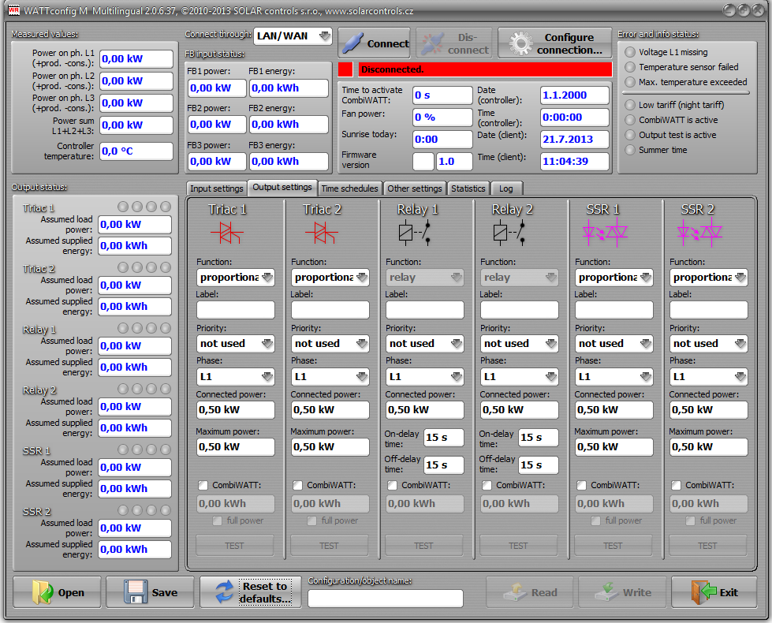

Рисунок 11: Главное окно программы WATTconfig M.

### Измеренные значения и информация о СОСТОЯНИИ

**Измеренные значения:**

* Power on ph. Lx (Мощность на фазе Lx) – фактическое значение активной мощности на данной фазе. Если значение положительно, значит солнечная электростанция генерирует энергию. Отрицательное значение указывает на потребление энергии.
* Power sum L1+L2+L3 (Сумма мощностей на L1+L2+L3) – сумма активных мощностей на всех трех фазах.
* Regulator temperature (Температура контроллера) – значение температуры внутри контроллера. Данный параметр используется для термической защиты прибора.

**Состояние выхода:**

* Assumed load power (Расчетная мощность нагрузки) – мощность, которую использует нагрузка, подключенная к определенному выходу. Данное значение вычисляется на основе средней потребляемой мощности, зависимой от установленных выходных параметров, и оно может не совпадать с фактической мощностью нагрузки.
* Assumed supplied energy (Расчетная генерируемая энергия) – количество энергии, которое ежедневно поставляется для данного выхода. Данное значение вычисляется на основе средней потребляемой энергии, зависимой от установленных выходных параметров, и может не совпадать с фактическим значением. Информация о поставленной энергии передается счетчиками, которые обнуляются в зависимости от значения параметра CombiWATT - Energy counter reset (Обнуление счетчиков) на вкладке Other settings (Другие установки). Контроллер WATTrouter "не видит" состояние работы нагрузки, поэтому показатели счетчиков могут быть значительно выше фактического значения переданной энергии (например, если вода в бойлере была полностью нагрета и он отключен с помощью термостата).
* Индикаторы выходов информируют пользователя о причине переключения или ограничения данного выхода. Имеются 4 индикатора:

1. Синий – он отображается, когда выход включается в соответствии с установленными параметрами управления при появлении излишков энергии от солнечной электростанции. Данный индикатор может указывать на возможное время задержки для отключения релейных выходов (при использовании расписаний или режима CombiWATT).
2. Фиолетовый – он указывает, что данный выход был включен режимом CombiWATT.
3. Зеленый – указывает на включение выхода с помощью расписаний.
4. Красный – указывает на ограничение данного выхода с помощью расписаний.

**Состояние входов FB:**

* FBx power (Мощность FBx) – отображает значение электрической мощности, зарегистрированное данным импульсным входом. Оно вычисляется по формуле: 

Где:

P – мощность

tp – период импульсов

ImpkWh – число импульсов за кВт (См. раздел "Настройка входов FB")

Эти измерения зависят от частоты импульсов, которая может быть очень низкой при использовании нагрузок малой мощности. Максимальное значение периода импульса составляет 15 сек (при частоте 1000 импульсов/кВтч, мощность будет равна 0.24 кВт). Если измеренная мощность ниже данного значение, то отображается 0.

* FBx energy (Энергия FBx) – отображает значение электрической энергии, измеренное данным импульсным выходом. Оно вычисляется по формуле: 

Где:

E – полная энергия (Данный параметр)

Ep – начальная энергия на входе (См. раздел "Настройка входов FB")

Imp – число импульсов, зафиксированных входом FB с момента включения. Эти значения не отображаются.

ImpkWh – число импульсов за кВт (См. раздел "Настройка входов FB")

Импульсы подсчитываются только при включенном контроллере. Данная функция является лишь дополнительным информативным свойством прибора. Информация о количестве импульсов сохраняется каждый час на ЭСППЗУ. Эти данные могут быть использованы при кратковременном сбое электропитания. По техническим причинам нельзя установить более короткий промежуток времени для сохранения информации о подсчете импульсов. Если эти значения не соответствуют данным, отображенным на дисплее подключенного счетчика энергии, присвойте параметру "Energy starting offset at input FBx" (Нач.смещение по энергии на FBx) значение на счетчике энергии, отметьте флажок "zeroize"(обнулить) и нажмите кнопку "Write" (Записать).

**Другая информация о состоянии:**

* Time to activate CombiWATT (Активировать CombiWATT через) – он отображает время, оставшееся до включения режима CombiWATT. При наличии излишков энергии данный параметр равен значению "CombiWATT delay time" (Время задержки CombiWATT). Если значение равно нулю, то при получении сигнала о наличии низкого тарифа, активируется режим CombiWATT для соответствующих выходов.
* Fan power (Мощность кулера) – отображает мощность работы вентилятора в процентах.
* Sunrise today (Восход сегодня в) – отображает время восхода солнца для текущего дня. Данное время автоматически вычисляется контроллером в зависимости от даты и географического расположения объекта (см. вкладки Geographic location (Географическое расположение) и Other settings (Другие установки)). Для установки местного времени используются параметры "Use summertime" (Переводить на летнее время) и "Time zone" (Часовой пояс). В качестве зенитного угла на восходе солнца используется значение 90° 50'. Время восхода солнца используется для обнуления счетчиков энергии (поле "Assumed supplied energy" (Расчетная генерируемая энергия)) в главном окне программы при выборе соответсвующего режима в поле "CombiWATT – Energy counter reset" (CombiWATT - сброс счетчика энергии).
* Date (regulator) (Дата (Контроллер)) – дата, установленная в контроллере.
* Time (regulator) (Время (Контроллер)) – время, установленное в контроллере.

***Примечание:*** *в качестве источника резервного электропитания для часов реального времени используется встроенная литиевая батарея.*

* Date (client) (Дата (Клиент)) – дата, установленная на ПК.
* Time (client) (Время (Клиент)) – время, установленное на ПК.

**Ошибки и информация** (красный – активен, серый – неактивен):

* Voltage L1 missing (Напряжение L1 отсутствует) – нет напряжения на фазе L1 – аппаратная ошибка контроллера. Необходимо заменить или отремонтировать контроллер.
* Temperature sensor failed (Датчик температуры неисправен) – аппаратная ошибка контроллера. Необходимо заменить или отремонтировать контроллер.
* Max. temperature exceeded (Максимальная температура превышена) – температура контроллера превысила допустимого значение. Улучшите условия охлаждения контроллера, уменьшите значение Maximum power (Максимальная мощность) для симисторных выходов или увеличьте значение Max. controller temperature (Максимальная температура контроллера) на вкладке Other settings (Другие установки).
* Low tariff (night tariff) ("Ночной" тариф) – при получении сигнала о наличии низкого тарифа загорается красный свет.
* CombiWATT is active (CombiWATT активен) – информирует пользователя, что режим CombiWATT активен. Данный индикатор активен если выполнены все условия для запуска режима CombiWATT, если используется низкий тариф и если режим CombiWATT был сконфигурирован для данного выхода.
* Output test is active (Тест выхода активен) – информирует пользователя, что некоторые выходы были активизированы кнопкой TEST. Режим тестирования выходов через интерфейс LAN защищен от несанкционированного доступа или вмешательства.
* Summer time (Летнее время) – информирует пользователя, что включена функция автоматического перехода на летнее время. Летнее время начинается в 2:00 по центральноевропейскому времени в последнее воскресенье марта и заканчивается в 3:00 в последнее воскресенье октября. Если флажок "Use summer time" (Использовать летнее время) не отмечен на вкладке Other settings (Другие установки), то индикатор остается неактивным.

### Вкладка Input settings (Настройки Входа)

**На этой вкладке вы можете настроить измерительные входы, входы FB и режим управления.**

**Настройки измерения мощности и режима управления:**

* Control settings (Настройки управления) – используется для установки режима управления:

1. Sum of all phases (Сумма всех фаз) – прибор контролирует все выходы в зависимости от суммы значений активной энергии на всех трех фазах. В данном режиме нет необходимости установки соответствующей фазы для отдельных выходов.
2. Each phase independently (Каждая фаза независимо) – прибор контролирует выходы в зависимости от активной энергии на каждой фазе по отдельности. В данном режиме необходимо правильно установить фазы для всех активных выходов. Фазы должны соответствовать фазе провода, к которому подключена соответствующая нагрузка.

* Phase order settings (Настройки чередования фаз) – данный параметр используется для установки последовательности фаз в зависимости от того, как кабели проходят через датчик тока. Последовательность фаз устанавливается только для входов I\_L2 и I\_L3 (фаза входа I\_L1 всегда должна совпадать с фазой, подключенной к L1):

1. Automatically (Автоматически) – эта опция позволяет использовать автоматический алгоритм для распознавания последовательности фаз (см. главу "Настройка главной функции"). Однако, данный алгоритм не всегда определяет правильную последовательность фаз.
2. L1, L2, L3 – ручная установка последовательности фаз.
3. L1, L3, L2 – ручная установка последовательности фаз.

* Ratio for external CTs (Отношение для внешних трансформаторов тока) – установите данный параметр если вы используете дополнительный внешний трансформатор тока, у которого вторичная обмотка подключена к проводу, проходящему через измерительные трансформаторы датчика тока, как показано на рисунке 7. При стандартном подключении WATTrouter, данный коэффициент равен 1:1 – в этом случае проводка проходит непосредственно через катушку трансформатора, как показано на рисунке 3. С помощью данного коэффициента вы можете отрегулировать точность измерения датчика тока. Внешние трансформаторы тока позволяют расширить диапазон измерений контроллера в зависимости от коэффициента трансформации.

**Пример:** Допустим, вы хотите использовать контроллер WATTrouter M SSR на объекте, где главный выключатель рассчитан на 3x400A. В данном случае вам необходимо приобрести трансформатор с коэффициентом трансформации 400A:5A. Подключите их вторичные обмотки друг другу с помощью провода, проходящего через измерительную катушку на датчике тока (см. рисунок 7). Теперь коэффициент трансформации равен 400:5.

Однако, для использования полного диапазона значений встроенного АЦП и установки оптимального коэффициента трансформации 400A:20A рекомендуется добавить еще 4 витка к измерительной катушке.

**Предупреждение:** Для крупных объектов и больших нагрузок необходимо использовать лишь внешние трансформаторы. Если внешний трансформатор имеет высокий коэффициент трансформации, вы должны принять во внимание, что значение мощности на выходах с относительно малой нагрузкой (при коэффициенте трансформации 400A:20A, минимальное значение составляет 0.75 кВт для каждой фазы) будет ниже минимального значения измеряемого диапазона и поэтому, не будет отображено (Будет отображено значение 0).

* Current orientation Lx (Направление тока) – данный параметр используется для изменения знака измеренных значений, если фазовый провод или датчик тока установлен в обратном направлении.

**Параметры входа FB**

* Energy starting offset at input FBx (Нач.смещение по энергии на FBx) – используется для установки начального значения энергии на определенном выходе. Если измеренные значения не соответствуют данным, отображенным на дисплее подключенного счетчика энергии, присвойте данному параметру значение на счетчике, а затем обнулите счетчики программы, отметив флажок "zeroize" (обнулить).
* Zeroize (Обнулить) – используется для обнуления импульсных счетчиков.
* Number of impulses per one kWh (Импульс/кВт\*ч) – данный параметр используется для установки количества импульсов за 1 кВтч. Установите данное значение согласно руководству пользователя подключенного счетчика энергии, инвертора или другого совместимого прибора. Рекомендуется использовать максимальное поддерживаемое количество импульсов за кВтч для более точной информации об измеренной электрической энергии.
* Data source (Источник данных) – применяется для настройки источника данных об измеренной энергии для данного FBx выхода. В текущей версии прошивки этот параметр используется только для статистической информации о вырабатываемой энергии. Доступны следующие опции:
  1. Other (Прочее) – вход подсчитывает энергию, которая передается нагрузке или другому устройству.
  2. Prod. L1 (Генер. L1) – вход подсчитывает энергию, измеряемую на фазе L1. Значение будет добавлено в статистический журнал о производстве энергии на фазе L1.
  3. Prod. L2 (Генер. L2) – вход подсчитывает энергию, измеряемую на фазе L2. Значение будет добавлено в статистический журнал о производстве энергии на фазе L2.
  4. Prod. L3 (Генер. L3) – вход подсчитывает энергию, измеряемую на фазе L3. Значение будет добавлено в статистический журнал о производстве энергии на фазе L3.
  5. Prod. L1+L2 (Генер. L1+L2) – вход подсчитывает энергию, измеряемую на фазах L1+L2. Значение будет разделено на 2 и добавлено в статистические журналы о производстве энергии на фазах L1 и L2.
  6. Prod. L2+L3 (Генер. L2+L3) – вход подсчитывает энергию, измеряемую на фазах L2+L3. Значение будет разделено на 2 и добавлено в статистические журналы о производстве энергии на фазах L2 и L3.
  7. Prod. L1+L3 (Генер. L1+L3) – вход подсчитывает энергию, измеряемую на фазах L1+L3. Значение будет разделено на 2 и добавлено в статистические журналы о производстве энергии на фазах L1 и L3.
  8. Prod. L1+L2+L3 (Генер. L1+L2+L3) – вход подсчитывает энергию, измеряемую на всех фазах. Значение будет разделено на 3 и добавлено в статистические журналы о производстве энергии на фазах L1, L2 и L3.

***Примечание****: Если один выход FBx измеряет выработанную энергию на нескольких фазах, а инвертор не разделяет ее поровну для каждой фазы, то необходимо подключить отдельный FB выход для каждой фазы измерить энергию на каждой из них.*

### Вкладка Output settings (Настройки выхода)

**На данной вкладке вы можете задать основные параметры для выходов, а также настроить режим CombiWATT.**

* Function (Функция) – используется для установки режима работы соответствующего выхода:

1. Relay (Реле) – выход будет работать в режиме Вкл/Выкл (как реле).
2. Proportional (Пропорционально) – выход будет работать в пропорциональном режиме управления, который модулирует мощность подключенной нагрузки в соответствии с имеющейся избыточной энергии.

* Label (Метка) – назначает метку для соответствующего выхода. Метка может содержать до 8 символов в кодировке ASCII.
* Priority (Приоритет) – используется для установки приоритета для соответствующего выхода. 1-й приоритет является самым высоким; 6-й приоритет – самый низкий. Состояние "Not used" (Не используется) означает, что выход неактивен. Выход с наиболее высоким приоритетом включается "раньше" и выключается "позже" (см. главу "Настройка главной функции"). Если вы используете режим управления "сумма на всех фазах", вы не можете установить один и тот же приоритет двум или более выходам (исключением является состояние "not used" (не используется)). В режиме управления "каждая фаза независимо" данный параметр следует установить для каждой фазы, начиная от самого высокого приоритета, вплоть до самого низкого. При установке приоритетов, вы не можете пропускать значения, т.е вы не можете установить 1-й и 3-й приоритеты, не установив при этом 2-й. Перед сохранением приоритетов и настроек фазы, WATTconfig M проводит проверку значений.
* Phase (Фаза) – при использовании режима "каждая фаза независимо" необходимо настроить фазу для каждого выхода, к которому подключена соответствующая нагрузка. Установленные параметры должны соответствовать действительности. Для проверки вы можете использовать кнопку TEST.
* Connected power (Подключенная мощность) – этот параметр определяет активную мощность подключенной нагрузки. Если номинальная мощность устройства указана в ВА и известен коэффициент мощности cos(Φ), вы можете вычислить активную мощность по формуле: . Данное значение должно быть равно номинальной мощности нагрузки, подключенной к симисторным/SSR выходам, и должно быть больше или равно номинальной мощности нагрузки, которая подключена к релейным выходам.
* Maximum power (Максимальная мощность) – данный параметр применяется только к симисторным выходам и выходам для твердотельных реле SSR. Он определяет максимальную допустимую мощность для подключенной нагрузки. Во многих случаях, это значение равно параметру "Connected power" (Подключенная мощность), но для экономии энергии, и в ввиду ограниченных возможностей системы охлаждения контроллера, вы можете уменьшить данное значение. Значение параметра "Assumed load power" (Расчетная мощность нагрузки) может быть немного меньше данного значения, даже если выход работает на полную мощность. Причина в том, что симисторные/SSR выходы подключаются на основе специального квази-пропорционального алгоритма, т.е на определенных уровнях.
* On-delay time (Время задержки включения) – это значение применяется только для релейных выходов. Оно представляет собой время задержки перед срабатыванием релейного входа на основе выполнения определенного условия. Рекомендуется использовать значение по умолчанию или немного увеличить его, если нельзя слишком часто включать соответствующую нагрузку. Минимальное значение данного параметра составляет 2с. Однако, такая маленькая задержка может вызвать ложное срабатывание реле. Поэтому, перед уменьшением времени задержки мы рекомендуем тщательно протестировать данный релейный выход. Данный параметр неактивен в режиме CombiWATT.
* Switch-off delay (Время задержки отключения) – это значение также применяется только для релейных выходов. Оно представляет собой время задержки перед отключением релейного входа на основе выполнения определенного условия. Данный параметр в основном используется для нагрузок, которые нельзя отключать слишком часто. Минимальное значение составляет 2с. Рекомендуется значительно увеличить это значение для тепловых насосов. Данный параметр неактивен в режиме CombiWATT. При этом также предполагается, что время работы низкого тарифа всегда значительно превышает значение данного параметра при использовании многотарифных счетчиков.
* CombiWATT – включает режим CombiWATT для данного выхода (выход должен быть активен, т.е ему должен быть назначен соответствующий приоритет). Введите необходимую норму энергии, которая будет ежедневно подаваться соответствующей нагрузке.
* Full power (Полная мощность) – отметьте данный флажок, если вы хотите использовать симисторные/SSR выходы на полной мощности в режиме CombiWATT, независимо от значения параметра"Maximum power" (Максимальная мощность). Таким образом вы сможете исключить мерцание ламп или люминесцентных трубок. Если вы не отметите данных флажок, тогда будет использовано значение параметра "Maximum power" (Максимальная мощность) для соответствующей нагрузки в режиме CombiWATT.
* TEST – используется для тестирования определенной нагрузки. При нажатии кнопки TEST, блокируются все остальные функции управления для данного выхода.

### Вкладка Time schedules (Расписания)

**На этой вкладке вы можете установить различные расписания для конктретных выходов.**

Для каждого выхода вы можете установить до 4-х программируемых расписаний, с помощью которых вы можете включать или запрещать включение нагрузок на основе определенных условий, таких как получение сигнала о наличии низкого тарифа, или в зависимости от показаний счетчиков для данного выхода (поле "Assumed supplied energy" (Расчетная генерируемая энергия)).

С помощью расписаний вы можете создать более сложную конфигурацию для управления нагрузками в зависимости от ваших предпочтений. Расписания могут фактически заменить режим CombiWATT.

kmessagebox_warning**Расписания работают независимо от основного режима управления. При неправильном использовании расписаний можно значительно снизить эффективность всей системы. Вы можете установить огромное множество различных комбинаций для управления системой в зависимости от ваших собственных предпочтений. Устанавливать расписания должны только продвинутые пользователи, которые хорошо ознакомились с функциональностью прибора!**

**Использование расписаний:**

* Свойства функции:

1. Not used (Не используется) – расписание неактивно.
2. Restricted (Ограничен) – выход будет ограничен в течение временного интервала, указанного в поле "From - To" (С - по). Если значение "From" (С) больше значения "To" (По), тогда выход будет ограничен в течении интервалов времени от значения "From" (С) до полуночи и от полудня до значения "To" (По) на следующий день. **Ограничение распространяется на все функции этого выхода и имеет наивысший приоритет.** При ограничении выхода не работают ни основные функции управления с использованием излишков энергии, ни режим CombiWATT. Кроме того, это ограничение не может быть снято каким либо другим расписанием. Ограничение, установленное на определенный выход, никак не влияет на работу других выходов с более низким приоритетом.
3. Enforced (Активирован) – выход будет включен в течении временного интервала, указанного в поле "From - To" (С - по). Если значение "From" (С) больше значения "To" (По), тогда выход активен в течении интервалов времени от значения "From" (С) до полуночи и от полудня до значения "To" (По) на следующий день. **Данный параметр имеет второй приоритет** и может быть отключен другим расписанием, использующим параметр Restricted (Ограничен). Во время установленного временного интервала, параметр Enforced отключает основные функции управления с использованием излишков энергии, однако он не влияет на работу режима CombiWATT. Активирование определенного выхода никак не влияет на работу других выходов с более низким приоритетом.

* From (С) – время, когда начинает работать данное расписание
* To (По) – время окончания работы данного расписания
* LT (НТ) – если вы отметите данный флажок, то при включении расписания система также потребует активности низкого тарифа. Данную функцию обычно используют для экономии электроэнергии:

1. Режим Restricted (Ограничен) – выход отключается если режим низкого тарифа неактивен.
2. Режим Enforced (Активирован) – выход включается если режим низкого тарифа активен.

* Energy (Энергия) – если вы отметите данный флажок, то установленные расписания будут зависеть от показаний счетчиков энергии для данного выхода (поле "Assumed supplied energy" (Расчетная генерируемая энергия)). В этом случае функция будет работать следующим образом:

1. Режим Restricted (Ограничен) – выход отключается только если показание счетчика энергии превысило значение, указанное в поле Limit (Ограничение).
2. Режим Enforced (Активирован) – выход включается только если показание счетчика энергии меньше значения, указанного в поле Limit (Ограничение).

***Совет:*** *расписания могут быть установлены для выходов, к которым еще не был назначен соответствующий приоритет. Эти выходы могут быть использованы в качестве коммутирующего таймера и т.п. Для установки параметров "Label" (Метка) и "Connected power" (Подключенная мощность) вы можете перейти на вкладку "Output settings" (Настройки выхода). Параметры "Connected power" данных выходов используются для обновления счетчика энергии.*

***Примечание:*** *безопасное переключение к основному режиму управления: по истечении временного интервала, установленного для принудительного включения релейного выхода, используется 10 секундная задержка перед переключением к основному режиму управления. Аналогичный режим переключения используется и для симисторных/SSR выходов. Задержка, установленная пользователем не используется в данном случае.*

Различные примеры, демонстрирующие работу расписаний показаны в главе *"Примеры конфигураций"*.

### Вкладка Other settings (другие установки)

**На этой вкладке вы можете установить параметры локальной сети LAN, а также другие дополнительные настройки устройств.**

**Конфигурация сети:**

* Controller address (IPv4) (Адрес контроллера) – IP адрес контроллера. Данный адрес используется для получения всех запросов по протоколам UDP и TCP/IP (HTTP). Прибору необходимо назначить статический адрес, так как он не поддерживает протокол динамической настройки узла (DHCP).
* Controller mask (IPv4) (Маска сети) – маска сети, к которой подключен контроллер.
* Default router (IPv4) (Маршрутизатор по умолчанию) – IP адрес шлюза по умолчанию. Рекомендуется использовать IP адрес вашего маршрутизатора.
* Controller MAC address (MAC адрес контроллера) – физический (MAC) адрес контроллера. Измените данное значение только в случае конфликта между физическими адресами в вашей локальной сети.
* UDP port (Порт UDP) – порт, используемый контроллером для получения запросов по протоколу UDP.
* HTTP port (Порт HTTP) – порт, используемый контроллером для получения запросов по протоколу HTTP.

***Примечание:*** *чтобы изменения в конфигурации сети вступили бы в силу, необходимо перезагрузить контроллер (см. функцию "Reset unit on config. write" (Перезагрузка устройства)).*

**Географическое положение:**

* Latitude (Широта) – введите значение широты (в градусах). Данное значение используется для вычисления времени восхода солнца, поэтому оно должно быть достаточно точным.
* Longitude (Долгота) – введите значение долготы (в градусах). Данное значение используется для вычисления времени восхода солнца, поэтому оно должно быть достаточно точным.

***Совет:*** *изменяя значение долготы вы можете также изменить и время восхода солнца для обнуления счетчиков энергии в соответствии с вашими предпочтениями, например, если объект находится на несолнечной стороне и т.д. Если вы не уверены, тогда не меняйте этих значений. Географическое положение по умолчанию – Центральная Европа (CZ).*

**Настройки Эксперта:**

* Power offset (Смещение по мощности) – при использовании режима "сумма на всех фазах" данное поле представляет собой разность между фактическим значением суммы измеренных мощностей на 3-х фазах L1 + L2 + L3 и значением мощности, используемым в качестве условного параметра для контроля системы. К примеру, если сумма мощностей на фазах L1+L2+L3 равна +500Вт, а значение Power offset (Смещение по мощности) равно -100Вт, то это означает, что контроллер использует значение 400Вт в качестве условного значения мощности на всех фазах и сравнивает его с установленными параметрами для переключения выходов или управления различными функциями системы. Что касается режима "каждая фаза независимо", то в данном случае параметр Power offset (Смещение по мощности) применяется к каждой фазе по отдельности. Чем ниже значение данного параметра, тем меньше энергии от общей электрической сети будет использовано при подключении выходов. Во время подключения выходов, индикаторы (потребление или генерация) 4-квадрантных счетчиков энергии меняются очень быстро ("так называемое движение вокруг нуля"). При использовании отрицательного смещения, индикатор потребления не будет загораться, однако при нормальной работе системы часть излишков будет передана в электрическую сеть. В стандартном подключении не рекомендуется использовать положительное смещение.
* CombiWATT delay time (Время задержки CombiWATT) – указывает на интервал времени между тем, как солнечная электростанция перестала генерировать энергию (заход солнца) и началом работы режима CombiWATT. Рекомендуется увеличить данный параметр если вы используете нагрузки (другие нагрузки, которые не подключены к контроллеру), которым необходимо часто подключаться к электрической сети ввиду большой потребляемой мощности. Эти нагрузки расходуют все излишки энергии и, в данном случае, контроллер не может определить, что солнечная электростанция еще не перестала вырабатывать энергию.
* CombiWATT production limit (Предел генерации CombiWATT) – на крупных объектах, в которых используются большие нагрузки (блокирующие конденсаторы, станции ИБП, большое количество выходов и т.д), могут быть обнаружены небольшие излишки или производство активной энергии даже при отключенном инверторе. Причиной может быть сам инвертор. В этом случае контроллер отображает небольшое количество положительной активной мощности на одной из фаз. Причиной является значительная реактивная мощность, используемая этими устройствами и измеренная контроллером WATTrouter. Многие ваттметры от разных производителей ведут себя аналогичным образом. Данный параметр частично решает эту проблему, если установить дополнительное смещение для каждого фазового провода.

К примеру, если данный параметр равен 0.05 кВт, то режим CombiWATT будет запущен (при условии, что выполнены все другие требования для запуска), когда генерация энергии на каждой фазе будет менее 0.05 кВт.

* Fan trigger temp. in standby (Пороговая температура переключения вентилятора) – в режиме ожидания вентилятор контроллера включается, когда температура внутри прибора превышает данное значение.
* Max. controller temperature (Макс. температура контроллера) – когда температура контроллера превышает данное значение, система выдает ошибку "Max. temperature exceeded" (Максимальная температура превышена).
* CombiWATT – Energy counter reset (CombiWATT - сброс счетчика энергии) – данный параметр используется для обнуления счетчиков энергии, т.е значений "Assumed supplied energy" (Расчетная генерируемая энергия) в главном окне программы. Имеется три опции:

1. At sunrise (На рассвете): счетчики обнуляются во время восхода солнца, которое автоматически вычисляется контроллером.
2. At fixed time (В установленное время): счетчики обнуляются в установленное пользователем время (поле "Fixed time for energy reset" (Фиксированное время для сброса)).
3. At production start (При начале генерации): счетчики обнуляются в момент, когда начинается генерация энергии. Данный параметр имеется во всех устройствах из линейки продуктов WATTrouter CWx. Когда начинается генерация, режим CombiWATT отключается если энергия на фазах превышает значение параметра "CombiWATT production limit" (Предел генерации CombiWATT). При использовании данной опции, рекомендуется установить параметр "CombiWATT delay time" (Время задержки CombiWATT) на 1-2 ч, чтобы предотвратить ложное сбрасывание счетчиков в течение дня.

* Fixed time of energy reset (Фиксированное время для сброса) – точное время, которое устанавливается пользователем для обнуления счетчиков при выборе опции At fixed time (В установленное время) (см. предыдущий пункт).
* Instant relay switchover (relay prioritization) (Мгновенное переключение реле (приоритеты)) –установите данный флажок для включения реле с наиболее низким приоритетом, когда сумма предполагаемых активных мощностей (параметр "Assumed load power" (Расчетная мощность нагрузки)) на пропорциональных выходах с более высоким приоритетом (симисторные/твертотельные реле SSR, т.е выходы с заданной пропорциональной функцией переключения) достигает значения параметра "Connected power" (Подключенная мощность) релейного выхода. В данном случае вам необходимо указать количество выходов с более высоким приоритетом в поле "Number of priorities" (Количество приоритетов). Эта функция нарушает заданный порядок приоритетов, однако она позволяет использовать почти всю доступную избыточную энергию, даже если нагревательные элементы подключены к релейным выходам, например, если вы используете трехфазный нагревательный элемент.

**Пример:** нагревательный элемент 3x2 кВт подключен и сконфигурирован следующим образом:

- 1-я спираль подключена к симисторному выходу No. 1, 1-й приоритет, значение Connected power (Подключенная мощность) равно 2 кВт, значение Maximum power (Максимальная мощность) равно 2 кВт

- 2-я спираль подключена к реле No. 1, 2-й приоритет, значение Connected power (Подключенная мощность) равно 2 кВт

- 3-я спираль подключена к реле No.2, 3-й приоритет, значение Connected power (Подключенная мощность) равно 2 кВт

Если симисторный выход No. 1 включен на полную мощность (2 кВт), а количество излишков энергии продолжает расти, тогда подключается релейный выход No. 1, а симисторный выход No. 1 автоматически снижает свою мощность. Если излишки энергии увеличиваются еще на 2 кВт, и симисторный выход No. 1 опять начинает работать на полную мощность, тогда подключается релейный выход No. 2, а симисторный выход No. 1 снова снижает мощность. Аналогичным образом подключаются нагрузки с более низкими приоритетами. Выходы отключаются в обратном выставленным приоритетам порядке – сначала выход с низшим приоритетом, потом с более высоким.

***Примечание:*** *для проверки работы данного алгоритма, все 3 спирали должны быть одновременно активными (нагретыми) или неактивными (отключены с помощью термостата). Алгоритм не будет работать если спираль No. 1 отключена с помощью термостата, а остальные спирали продолжают выделять тепло. В данном случае релейный выход будет постоянно включаться и отключаться, так как контроллер будет пытаться поддерживать "виртуальный нулевой ток" и не сможет определить, что спираль No. 1 отключена. Релейный выход подключается только если измеренная мощность на соответствующей фазе стабильна и не колеблется – иначе, работа релейных выходов была бы неэффективной.*

***Примечание:*** *для правильной работы всех функций алгоритма, необходимо, чтобы симисторному/ SSR выходу, к которому подключена 1-я спираль, был назначен более высокий приоритет, чем релейному выходу No.1, к которому подключена 2-я спираль. Если спираль No. 1, подключенная к симисторному/SSR выходу, имеет наиболее низкую номинальную мощность по сравнению с двумя другими, тогда релейные выходы будут подключены после того, как общая мощность (мощность, потребляемая первой спиралью + излишки энергии) превысит значение параметра "Connected power" (Подключенная мощность) для релейного выхода No. 1. Часть избыточной энергии будет по-прежнему передана в сеть общего пользования, как и в обычном режиме (без использования функции мгновенного переключения реле).*

* Priority count (Счетчик приоритета) – данный параметр указывает на количество выходов с пропорциональным управлением (симисторные/SSR), имеющим наиболее высокий приоритет. Его следует принять во внимание при подсчете энергии, необходимой для активации функции "мгновенного подключения реле".

**Пример:** конфигурация с использованием функции "мгновенного подключения реле":

- 1-й бойлер подключен к симисторному выходу No.1, 1-й приоритет, значение Connected power (Подключенная мощность) равно 2 кВт, значение Maximum power (Максимальная мощность) равно 2 кВт

- 2-я спираль подключена к симисторному выходу No. 2, 2-й приоритет, значение Connected power (Подключенная мощность) равно 2 кВт

- 3-я спираль подключена к реле No.2, 3-й приоритет, значение Connected power (Подключенная мощность) равно 2 кВт

1. Параметр Priority count (Счетчик приоритета) установлен на 0: для того, чтобы установить приоритет 3-й спирали, необходимо учесть сумму значений параметров "Assumed load power" (Расчетная мощность нагрузки) бойлера и 2-й спирали.
2. Параметр Priority count (Счетчик приоритета) установлен на 1: для того, чтобы установить приоритет 3-й спирали, можно учесть лишь параметр "Assumed load power" (Расчетная мощность нагрузки) 2-й спирали. Бойлер всегда будет иметь первый приоритет.
3. Параметр Priority count (Счетчик приоритета) имеет значение **выше, чем 1**: все происходит так же, как и в случае, когда данный параметр равен 0.

***Примечание:*** *параметр Priority count (Счетчик приоритета) с заданной функцией реле относится ко всем релейным выходам на всех фазах.*

* Inverted output (Инверсный выход) – выберите релейный выход, который будет работать инверсно. Он будет включаться при неактивном состоянии и отключаться, когда оно активно. Выход не будет активирован, если была обнаружена какая-нибудь ошибка системы, если не назначен приоритет или если не задана функция реле. В этих случаях нельзя применить режим инверсии. К примеру, данная функция может быть использована для "разблокировки" устройств с помощью имеющейся избыточной энергии.

**Дополнительные настройки:**

* Synchronize date and time with the client (Синхронизировать дату и время с клиентом) – отметьте данный флажок для синхронизации даты и времени контроллера с временем, установленным на вашем ПК.
* Use summer time (Использовать летнее время) – отметьте данное поле для автоматического перехода контроллера на зимнее и летнее время. Летнее время начинается в 2:00 по центральноевропейскому времени в последнее воскресенье марта и заканчивается в 3:00 в последнее воскресенье октября. Данная информация используется для точного вычисления времени восхода солнца.
* Cool in standby mode (Прохладный в режиме ожидания) – установите данный флажок для автоматического включения вентилятора даже при отключенных симисторных выходах. Этот режим может быть использован для циркуляции воздуха в распределительном щите и для охлаждения других компонентов.
* Time zone (Часовой пояс) – укажите часовой пояс в зависимости от текущего местоположения. По умолчанию используется центрально-европейское время. Данный параметр применяется только для вычисления времени восхода солнца. Поддерживаются только часовые пояса в виде целых чисел.

**Параметры WATTconfig:**

* Language (Язык) – выберите язык интерфейса программного обеспечения WATTconfig M, который будет установлен после перезагрузки системы. Вы можете использовать функцию Custom (Пользовательские установки) для любого языка, который пока не поддерживается. При использовании данной опции вам необходимо самостоятельно перевести текст в файле *custom.xml* на нужный язык.
* Reset unit on config. write (Перезагрузка после записи) – отметьте данный флажок для перезагрузки контроллера после внесения каких либо изменений в конфигурацию. Перезагрузку контроллера также необходимо выполнять при изменении настроек сети, обнулении счетчиков и т.д.
* Default tab (Закладка по умолчанию) – Выберите вкладку WATTconfig, которая будет автоматически появляться при каждом запуске программы. Если вы используете приложение WATTconfig M, тогда данный параметр сохраняется на жестком диске вашего компьютера. Аналогичный параметр используется в веб-интерфейсе прибора, который сохраняется непосредственно в контроллере.

**Обновление прошивки:**

* Кнопка Update firmware (Обновить прошивку) – выполняет обновление прошивки контроллера. Если вы приобрели данный продукт, то вы можете зарегистрироваться на нашем веб-сайте для получения доступа к обновлениям прошивки. Процесс обновления отображается на экране и занимает от 20 до 60 секунд (в зависимости от скорости подключения). Обновление прошивки через интерфейс LAN защищено от несанкционированного доступа или вмешательства.

**kmessagebox_warningПроцесс обновления оригинальной прошивки является абсолютно безопасным для устройства. Система тщательно проверяет целостность инсталляционного файла, а также других данных при скачивании. В случае сбоя электропитания во время обновления, вы можете запустить его заново в любое удобное время. Если это возможно, скачивайте обновления с помощью USB или ТОЛЬКО через локальную сеть (При возникновении ошибок во время загрузки, контроллер запоминает конфигурацию сети всего на 2 минуты). Если у вас постоянно возникает ошибка при обновлении прошивки, вы можете предъявить свои претензии в соответствии с гарантийными условиями. Категорически запрещается каким-либо образом модифицировать загруженный файл. При модификации файла (даже если система проверила его целостность) вы теряете право на дальнейшее гарантийное обслуживание!**

### Вкладка Statistics (статистика)

На этой вкладке отображаются дневная, недельная, месячная и годовая статистическая информация о производстве, потреблении и излишках энергии. Эти данные можно экспортировать в файл \*.csv с помощью приложения WATTconfig M.

**Внимание: с помощью датчика тока вы можете получить информацию только о потреблении и излишках энергии. Чтобы получить статистические данные о производстве и собственном потреблении энергии, необходимо подключить импульсный вход к внешнему счетчику для измерения энергии инвертора.** Вы также можете подключить к FB входу сам инвертор при наличии совместимого импульсного выхода. На вкладке "Settings" (Настройка) необходимо настроить поле "Data Source" (Источник данных) для правильной обработки данных.

**Внимание: Значения являются приближенными! Контроллеру неизвестны точные показания квартирного или общедомового счетчика!**

**Внимание: дневная статистика обновляется в полночь, т.е в 0:00. В то же время информация записывается в архивные документы. При изменении даты в контроллере, архивная информация может быть безвозвратно удалена!**

**Дневная статистика:**

* PhaseLx (Фаза Lx) – отображает статистическую информацию для выбранного дня об излишках и общей выработанной энергии при нормальном и низком тарифах.
* Total L1+L2+L3 (Всего L1+L2+L3) – отображает итоговую информацию со всех трех фаз. Вычисления зависят от выбранного режима управления в поле "Control settings" (Настройки управления):
  1. Each phase independently (Каждая фаза независимо) – в данном случае итоговая информация представляет собой сумму всех соответствующих параметров со всех трех фаз.
  2. Sum of all phases (Сумма всех фаз) – итоговая информация постоянно обновляется в зависимости от фактических значений. **В данном режиме управления значение параметров на каждой фазе не суммируются** (избыточная энергия на одной из фаз может покрывать потребляемую мощность на другой фазе и т.д.).
* Daily output status (Статус генерации за день) – отображает предполагаемое количество энергии, переданное нагрузкам в текущий или выбранный день. **Так как статистическая информация обновляется в полночь, данное значение не соответствует параметру "Assumed supplied energy" (Расчетная генерируемая энергия), который может обнуляться в различное время.**
* Daily FB input status (статус входа FB за день) – отображает измеренную энергию на соответствующем FB входе в текущий или выбранный день. Если FB вход сконфигурирован для измерения выработанной энергии, тогда отобразиться метка "counts prod." над измеренным значением.
* Show for day (Показать за день) – выберите дату, чтобы посмотреть статистику данного дня. Вы можете просмотреть статистику текущего дня или за последние 7 дней.
* Erase (Стереть) – с помощью этой кнопки вы можете удалить все статистические данные.
* Charts (Графики) – данная функция предоставляет графические диаграммы на основе ежедневных статистических данных о производстве и потреблении энергии. Различные линии диаграммы в каждой фазе указывают на соответствующие параметры. Значение собственной потребляемой энергии вычисляется следующим образом: собственная потребляемая энергия = полная энергия – излишки энергии. Для вычисления значения собственной потребляемой энергии, полная выработанная энергия должна быть больше измеренных излишков энергии.

***Примечание****: Для малых значений (как правило, сразу же после сброса статистики после полуночи), используемое округление до 0.01кВтч играет важную роль для отображения диаграмм и поэтому, данные могут быть отображены не совсем верно.*

**Недельная статистика:**

* Chart (График) – отображает 5 основных параметров (производство, излишки энергии, собственное потребление, потребление при нормальном и низком тарифах) за последние 7 дней в соответствующих линиях диаграммы. Щелкнув два раза на линию диаграммы, вы можете просмотреть дневную статистику.
* Export (Экспорт) – экспортирует недельную статистику в файл \*.csv, который может быть открыт в MS Excel.

**Месячная статистика:**

* Production chart (График производства) – отображает статистическую информацию о выработанной энергии (производство + избыток энергии) за последний 31 день.
* Consumption Chart (График потребления) – отображает статистическую информацию о потреблении энергии (собственное потребление, потребление при нормальном и низком тарифах) за последний 31 день.
* Export (Экспорт) – экспортирует месячную статистику в файл \*.csv, который может быть открыт в MS Excel.

***Примечание:*** *месячная статистика не отображает информации об отдельных днях, как в случае с недельной статистикой. Информация хранится всего 7 дней.*

**Годовая статистика:**

* Production chart (График производства) – отображает статистическую информацию о выработанной энергии (производство + избыток энергии) за последние 12 месяцев.
* Consumption Chart (График потребления) – отображает статистическую информацию о потреблении энергии (собственное потребление, потребление при нормальном и низком тарифах) за последние 12 месяцев.
* Export (Экспорт) – экспортирует годовую статистику в файл \*.csv, который может быть открыт в MS Excel.

***Примечание:*** *информация о текущем дне отображается в статистических данных после перемещения в архивные документы (после полуночи).*

### Вкладка Log (Журнал событий)

**На этой вкладке отображаются сообщения об ошибках и различные предупреждения.** К примеру, система может сообщить о коммуникационной ошибке.

### кнопки и Опции

**Кнопки главного окна программы:**

* Connect through (Тип подключения) – данная опция позволяет выбрать между USB и LAN подключениями.
* Connect (Подключение) – подключает ваш ПК к контроллеру, а затем, после установки связи, загружает конфигурацию контроллера на компьютер.
* Disconnect (Отключение) – отключает компьютер от контроллера.
* Configure connection (Настройка подключения) – отображает окно, в котором вы можете установить параметры подключения.
* Open (Открыть) – загружает сохраненную конфигурацию с ПК.
* Save (Сохранить) – сохраняет конфигурацию на ПК.
* Reset to defaults (Сброс настроек) – устанавливает параметры конфигурации по умолчанию.
* Read (Читать) – считывает конфигурацию с контроллера.
* Write (Записать) – записывает (загружает) конфигурацию в контроллер и перезагружает (опционально) устройство. Загрузка конфигурации через интерфейс LAN защищена от несанкционированного доступа или вмешательства.
* Exit (Выход) – закрывает приложение WATTconfig M.
* Configuration/object name (Конфигурация/имя объекта) – используется для ввода имени для объекта или текущей конфигурации. Текст может содержать до 16 символов в кодировке ASCII.

## Окно для установки параметров интерфейса USB

В этом диалоговом окне вы можете установить параметры интерфейса USB. Интерфейс USB контроллера использует микрочип от производителя FTDIchip (<http://www.ftdichip.com/>). На данной веб странице вы можете загрузить самую последнюю версию драйвера для интерфейса USB (версия D2XX).

**Настройка порта:**

* Choose a device (Выбор устройства) – после того, как вы установили драйвер для интерфейса USB и подключили регулятор к ПК, система должна отобразить активное FTDI устройство, например FTDI USB1 (FT232R USB UART, SN:…). Если к компьютеру подключено несколько устройств, использующих интерфейс FTDI USB, то вам необходимо выбрать нужное.
* Остальные пункты используются для установки параметров подключения. Введите следующие значения: Data bits (Биты данных) = 8, Stop bits (Стоп-биты) = 1, Baud rate (Скорость передачи) = 38400 Bd, Parity (четность) – нет. Отметье флажок "echo while transmitting is not used" (Не использовать эхо-сигналы при передаче).

**Время ожидания:**

* Default read timeout (Время ожидания при считывании данных) – максимальное время, необходимое для получения ответа от контроллера. Увеличьте данное значение только при возникновении неполадок в подключении.
* Default inter-byte timeout (Время ожидания при получении отдельных байтов) – время, необходимое для получения отдельных байтов от контроллера. Измените данное значение только при возникновении неполадок в подключении.

**Кнопки:**

* Default (По умолчанию) – устанавливает параметры по умолчанию.
* OK, Cancel (ОК, Отмена) – стандартные кнопки для подтверждения или отмены параметров.

## Окно для установки параметров интерфейса LAN/UDP

В этом диалоговом окне вы можете установить параметры интерфейса Ethernet и протокола UDP.

**Настройка протокола UDP:**

* Select profile (Выбор профиля) – используется для выбора профиля подключения. Профили используются для быстрой настройки параметров. Их удобно использовать в локальных и общественных сетях, когда необходимо переключаться между двумя IP адресами. Для создания нового профиля нажмите кнопку New (Новый). Новый профиль сохраняет текущий IP-адрес и параметры UDP. Для удаления созданных профилей нажмите кнопку Delete (Удалить).
* IP address (IPv4) (IP адрес) – IP адрес используется для подключения контроллера к программному обеспечению WATTconfig M. Вы можете указать IP адрес контроллера в локальной сети. Если вы используете параметры NAT для вашего маршрутизатора, то можете указать и глобальный адрес. Перед изменением IP адреса, вам необходимо установить соответствующие IP параметны в контроллере WATTconfig – см. вкладку "Other settings" (Другие установки).
* UDP port (порт UDP) – порт UDP используется для подключения к контроллеру с помощью приложения WATTconfig Msoftware. Значение по умолчанию: 50000.

***Примечание:*** *Если вы не можете установить связь через Ethernet, подключитесь к контроллеру через USB и проверьте текущие настройки локальной сети.*

**Время ожидания:**

* Default read timeout (Время ожидания при считывании данных) – максимальное время, необходимое для получения ответа от контроллера. Увеличьте данное значение только при возникновении неполадок в подключении.
* Communication delay after reset (Время повторного подключения) – при подключении с помощью локальной сети, восстановление связи с контроллером после его перезагрузки можеть занять больше времени чем при подключении через USB. Увеличьте данное значение только при возникновении неполадок в подключении после перезагрузки контроллера (возможно, после загрузки новой версии прошивки).

# Светодиодные Индикаторы

В данной таблице приведены все возможные состояния светодиодных индикаторов.

|  |  |  |
| --- | --- | --- |
| Индикатор | Состояние | Описание |
| PWR (Питание) (зеленый) | Вкл | Контроллер включен. Все выходы неактивны. |
| Мигает | Контроллер включен. Активны некоторые выходы. |
| Мигает быстро | Контроллер включен. Активен режим загрузки. |
| Откл | Контроллер отключен или же имеются неполадки в системе. |
| COM (Связь) (желтый) | Откл | Не установлена связь с компьютером через интерфейс USB. |
| Горит или мигает быстро | Установлена связь с компьютером через интерфейс USB. |
| ERR (Ошибка) (Красный) | Откл | Система не обнаружила ошибок. |
| Постоянно выдает 3 коротких миганий | Нет напряжения на L1. Следуйте инструкциям, указанным в главе "Описание элементов программного обеспечения WATTconfig M". |
| Постоянно выдает 2 длинных и одно короткое мигание | Ошибка датчика температуры. Следуйте инструкциям, указанным в главе "Описание элементов программного обеспечения WATTconfig M". |
| Постоянно выдает 3 длинных миганий | Превышена допустимая температура. Следуйте инструкциям, указанным в главе "Описание элементов программного обеспечения WATTconfig M". |
| OUT (Выход) | Откл | Соответствующий выход неактивен. |
| Вкл или мигает быстро | Выход активен. |
| Индикатор разъема LAN (Справа) | Откл | Нет подключения Ethernet. |
| Вкл | Получен сигнал Ethernet. |
| Мигает | Передача данных. |
| Индикатор разъема LAN (Слева) | Откл | Скорость передачи данных составляет 10 Мбит/с. |
| Вкл | Скорость передачи данных составляет 100 Мбит/с. |

# Примеры конфигурации

Данные примеры демонстрируют только основные случаи использование устройства – в большинстве из них, вам придется изменить некоторые параметры.

## ПРимер 1 – только одна нагрузка

Рассотрим бойлер с номинальной мощностью 2 кВт. Объем воды – 200 л, средняя температура холодной воды на входе составляет 12 ° C, заданная температура горячей воды – 50 ° C, среднесуточное потребление воды – 160 л. Ежедневное количество электроэнергии, необходимое для нагрева всего бойлера (без учета потерь тепла), равно:



Среднесуточная потеря тепла самим бойлером составляет приблизительно 1.5 кВтч. Учитывая потерю тепла, при ежедневном потреблении 160 л горячей воды, система будет получать энергию, равную приблизительно 8.6 кВтч.

Бойлер подключен к симисторному выходу No. 1. Устройство WATTrouter работает в режиме CombiWATT при низком тарифе.

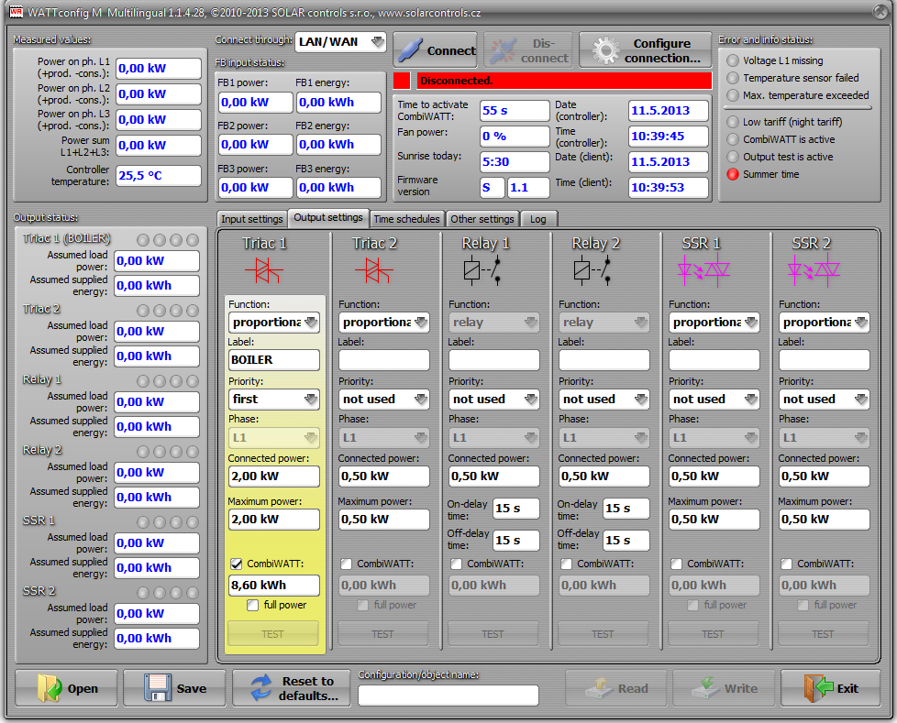

Расписание для бойлера установлено на интервал между 15:00 и 19:00. Оно активно только при использовании режима низкого тарифа. Данное расписание будет работать до тех пор, пока значение параметра "Assumed supplied energy" (Расчетная генерируемая энергия) не превысит значение, указанное в поле Limit (Ограничение). Это позволяет нагреть воду для вечернего использования в случае если энергии, произведенной солнечной электростанцией не хватило для полного нагрева бойлера. Если низкий тариф не действует с 15:00 до 19:00, тогда система использует основной режим управления с использованием имеющихся излишков энергии.

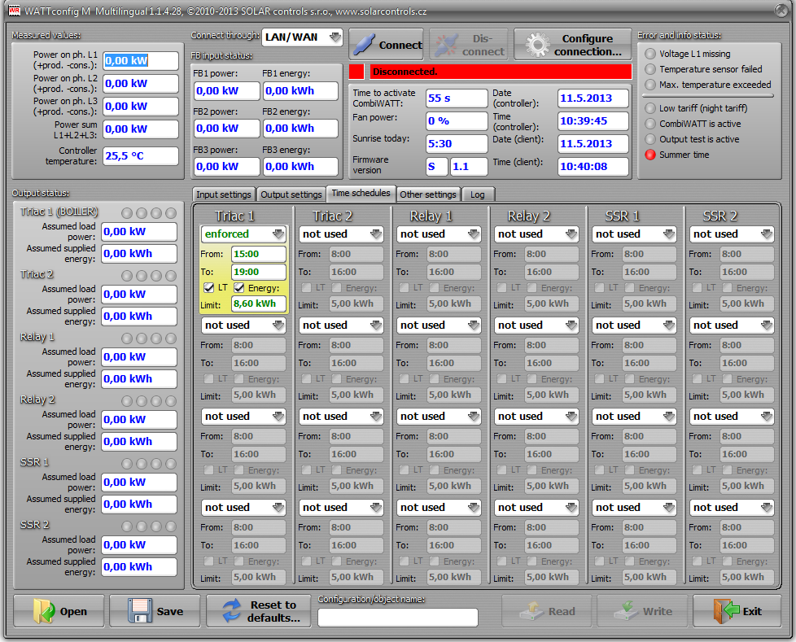

## Пример 2 – 6 нагрузок, режим управления = сумма всех фаз

Используется такой же бойлер, как и в предыдущем примере, а также насос для фильтрации бассейна и проточный водонагреватель мощностью 6 кВт (состоит из насоса и трехфазного нагревательного элемента). Рекомендуется использовать солнечную электростанцию с максимальной выходной мощностью более 8 кВт в зависимости от объема воды в бассейне).

Нагрев бойлера имеет 1-й приоритет (симисторный выход No. 1). Требования такие же, как и в примере 1.

Насос для фильтрации имеет 2-й приоритет (релейный выход No. 1). Номинальная мощность двигателя составляет 0,3 кВт (значение мощности в ВА обычно не указывается). Устройство должно работать в течение 6 часов в день. Минимальное время для включения релейного выхода составляет 5 минут. Ежедневное количество энергии, необходимое для работы данного двигателя, составляет 1,8 кВт. При недостаточном количестве солнечного света система опять переключится в режим низкого тарифа. Двигатель не должен работать в ночное время с 23:00 до 5:00, чтоб не раздражать людей своим шумом (также зависит от графика работы режима низкого тарифа).

Водонагревательный насос имеет 3-й приоритет (релейный выход No. 2). Его выходная мощность составляет 0.16 кВт. Насос должен быть всегда включен при работе нагревательного элемента. Время задержки для отключения насоса обычно составляет 1 минуту. Подогрев бассейна необходимо включать только при наличии излишков энергии. Убедитесь, что система нагрева бассейна имеет термозащиту! Нагревательные элементы подключаются к остальным выходам с более низким приоритетом (симисторный выход No. 2 или оба выхода для твердотельных реле SSR).

Мы рекомендуем использовать отдельные контакторы для двигателей, но ввиду их очень низкого энергопотребления, это не является необходимым. При получении сигнала о наличии низкого тарифа бойлер и система фильтрации бассейна работают в режиме CombiWATT.

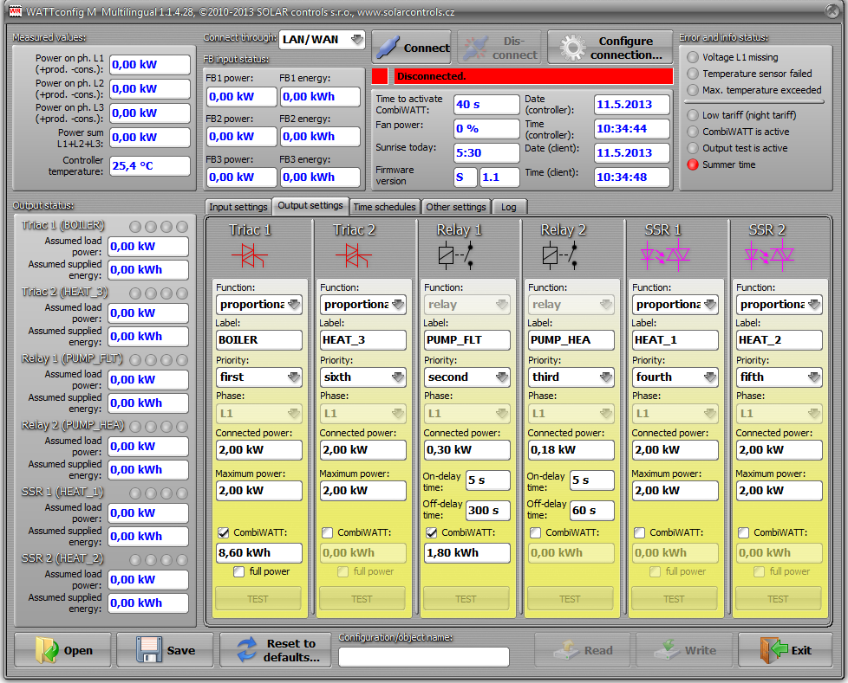

Расписание для бойлера устанавливается так же, как и в примере 1.

Необходимо назначить 2 расписания для насоса для фильтрации бассейна. Первое из них устанавливает ограничение выхода в дневное время (8:00 – 23:00). Это ограничение активно, только если значение счетчика энергии превышает 1,6 кВт, что гарантирует, что двигатель будет работать около 6 часов. Второе расписание ограничивает выход в ночное время (23:00 and 5:00) без каких либо особых требований и условий. Для правильной работы этих двух расписаний необходимо также настроить функцию ежедневного обнуления счетчиков – установить параметры "at sunrise" (на восходе) или "at fixed time" (в заданное время). Для второго расписания установите время "at fixed time" – до 8:00 утра.

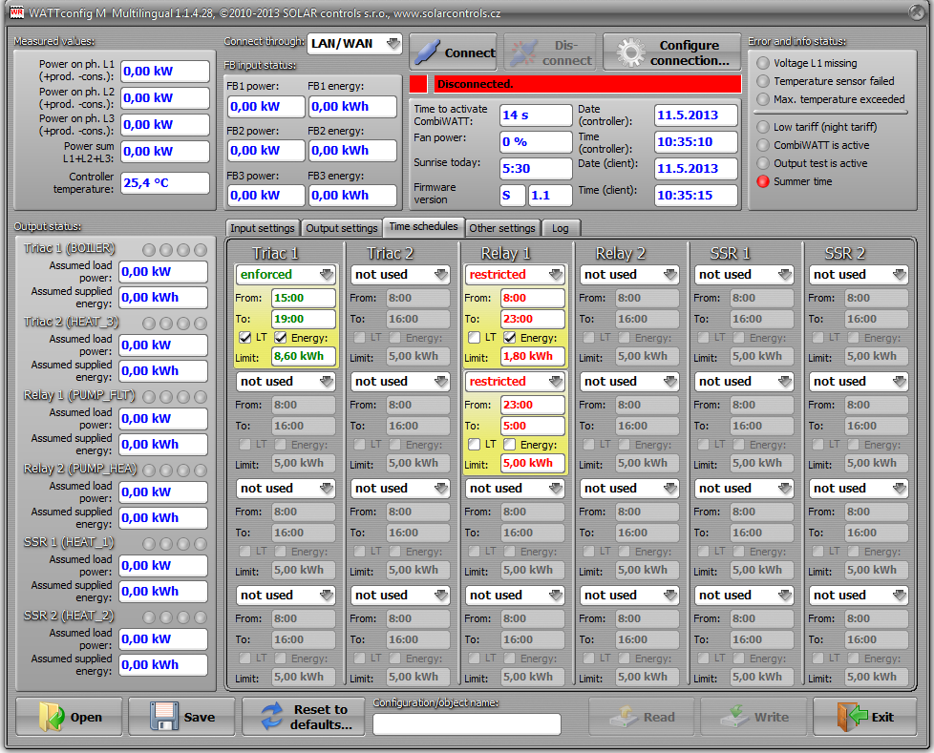

## пример 3 – 6 нагрузок, режим управления = каждая фаза независимо

Используются нагрузки, описанные в примере 2, но имеющие более сложное подключение. Режим управления установлен на "каждая фаза независимо".

Подключите следующие нагрузки к фазе L1:

- бойлер имеет 1-й приоритет (симисторный выход No. 1). Требования такие же как и в примере 1.

- насос для фильтрации бассейна имеет 2-й приоритет (релейный выход No. 1). Требования такие же, как и в примере 2.

Подключите следующие нагрузки к фазе L2:

- Водонагревательный насос имеет 1-й приоритет (релейный выход No. 2). Требования такие же, как и в примере 2.

- 1-я спираль имеет 2-й приоритет (выход для твердотельного реле SSR 1).

Подключите следующие нагрузки к фазе L3:

- дополнительный контакт с 1-м приоритетом (симисторный выход No. 2, работающий как реле) будет также включать водонагревательный насос, подключенный к фазе L2 (в данном случае небольшое количество энергии на фазе L2 может быть взято из сети общего пользования. Чтобы предотвратить это, необходимо использовать циркуляционные насосы).

- 2-я спираль имеет 2-й приоритет (выход для твердотельного реле SSR 2).

К сожалению, в данной конфигурации с одним контроллером невозможно подключить 3-ю спираль. Нам необходимо позаботиться о том, чтобы циркуляционный насос включался бы только через один выход – с помощью расписания или каким либо другим способом.

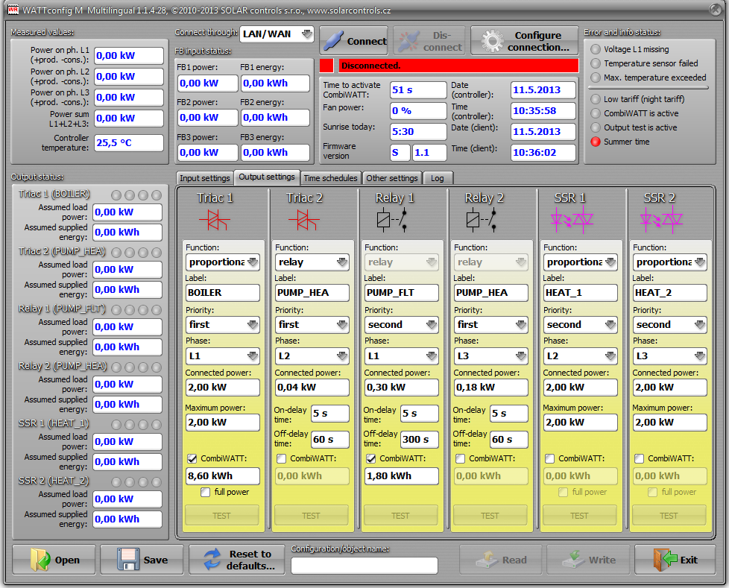

Расписания такие же, как и в примере 2.

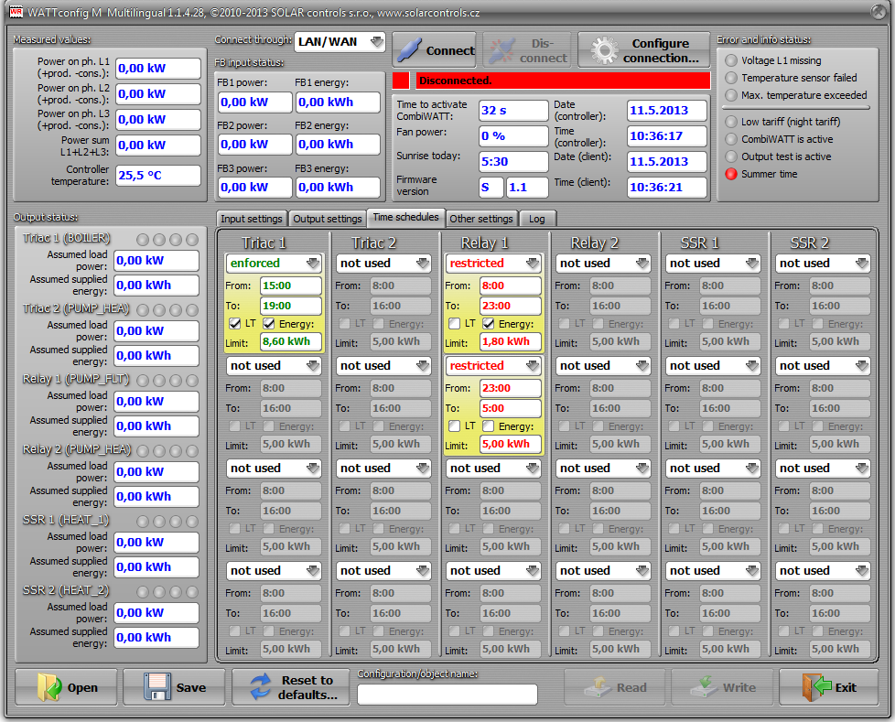

## Пример 4 – 5 нагрузок, режим управления = каждая фаза независимо

В данном примере используются бойлер и система фильтрации бассейна, описанные в примере 2, а также резистивный электрические нагреватели и водонагревательный насос. Устройства имеют более сложное подключение. Режим управления – "каждая фаза независимо".

Каждый электрический нагреватель имеет мощность 2 кВт, и ему необходимо передать только избыточную энергию. Эти обогреватели должны быть отключены в летнее время – либо через встроенные термостаты, путем отключения переключателей для соответствующих выходов, либо с помощью программы.

Нагревательный насос имеет мощность 1.3 кВт и используют либо излишки энергии, либо другой источник питания.

Подключите следующие нагрузки к фазе L1:

- бойлер имеет 1-й приоритет (симисторный выход No. 1). Требования такие же, как и в примере 1.

- насос для фильтрации бассейна имеет 2-й приоритет (релейный выход No. 1). Требования такие же, как и в примере 2.

Подключите следующие нагрузки к фазе L2:

- 1-й электрический нагреватель имеет 1-й приоритет (выход для твердотельного реле SSR 1).

- водонагревательный насос имеет 2-й приоритет (релейный выход No. 2).

Подключите следующие нагрузки к фазе L3:

- 2-й электрический нагреватель имеет 1-й приоритет (выход для твердотельного реле SSR 2).

Вы можете активировать функцию "мгновенного подключения реле" (см. вкладку " Other settings" (Другие установки)) для более эффективного использования избыточной энергии на фазе L2 при одновременной работе водонагревательного насоса и электрического нагревателя.

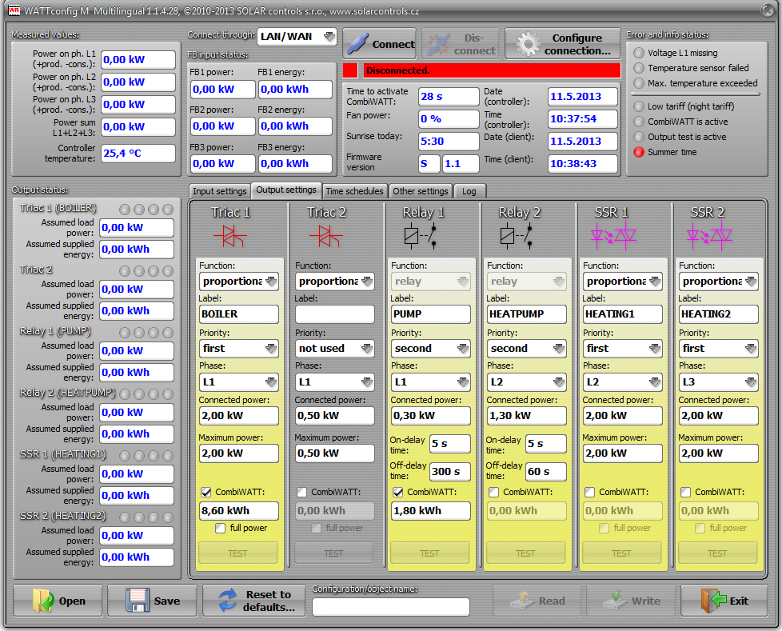

Расписания такие же, как и в примере 2.

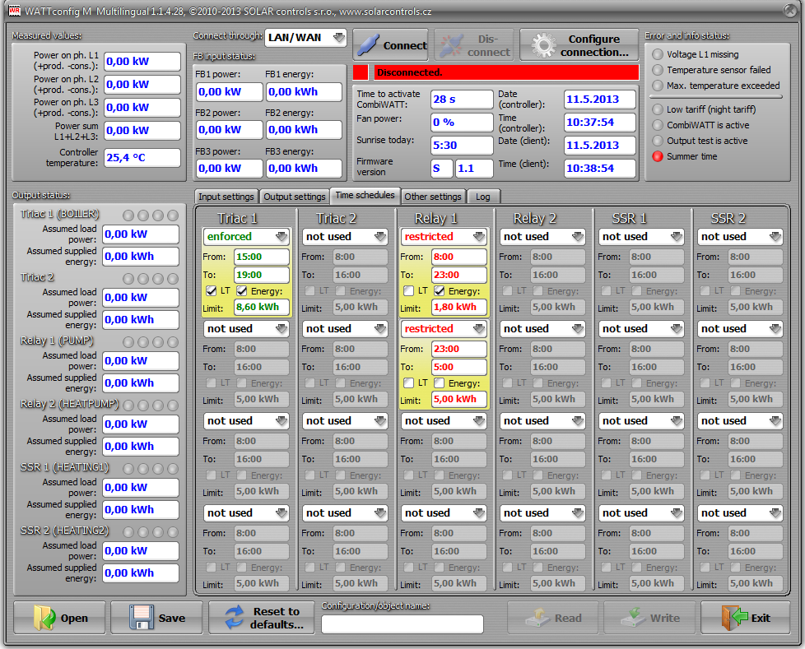

# конфигурация сети Ethernet

Контроллер WATTrouter M позволяет производить мониторинг и изменять конфигурацию системы с помощью подключения Ethernet. Для установки связи необходимо правильно настроить сетевое подключение.

kmessagebox_warning**Настройка конфигурации сети и подключения к Интернету должна производиться лицом, имеющим необходимые технические навыки. Неполадки, связанные с сетевыми настройками, за иключением значимых неисправностей сетевого интерфейса контроллера, не включены в политику технической поддержки производителя.**

Рекомендуется производить настройку сетевых параметров контроллера через интерфейс USB (при подключении через Ethernet вы постоянно будете терять связь с устройством при каждом изменении параметров).

Для правильной настройки конфигурации, вам необходимо знать следующие параметры вашей локальной сети:

* IP-адрес маршрутизатора или другой точки доступа к локальной сети (если она установлена)
* Диапазон бесплатных IP адресов, т.е вам необходимо выяснить, какие адреса не принадлежат диапазону динамически назначаемых адресов (при наличии DHCP), а также необходимо учесть статистические адреса других устройств вашей сети.
* Маску локальной сети, используемую всеми устройствами сети.

С помощью контроллера вы можете назначить только статистические IP-адреса. Контроллер не поддерживает функции динамического назначения IP-адреса. Поскольку большинство пользователей подключаются к контроллеру через Интернет с помощью сетевого маршрутизатора или функции NAT, неоходимо использовать статистические IP-адреса.

## Параметры подключения локальной сети

Параметры сетевого подключения устанавливаются на вкладке "Other settings" (Другие установки) в разделе "Network settings" (Параметры сети).

* **IP address (IP-адрес)**: введите IP-адрес контроллера. Убедитесь, что адрес не конфликтует с другими устройствами в локальной сети. К примеру, если IP-адрес маршрутизатора **192.168.2.1**, установите его на **192.168.2.10** при условии, что этот адрес уже не используется другим устройством в вашей локальной сети и не принадлежит диапазону динамически назначаемых адресов DHCP сервера (обычно, сервер DHCP включен на маршрутизаторе).
* **Mask (Маска)**: введите маску вашей локальной сети. В большинстве случаев используется маска **255.255.255.0**.
* **Default gateway (Шлюз по умолчанию):** введите IP-адрес внешнего сетевого устройства, к которому контроллер будет отсылать свои запросы. В основном, данный параметр является IP-адресом вашего маршрутизатора. В данном случае – **192.168.2.1.** Если у вас нет данного устройства, введите другой IP-адрес, не используемый в вашей сети. В этом случае запросы, отправленные за пределы вашей сети, не будут получены.
* **Regulator MAC address (MAC адрес):** введите физический (MAC) адрес вашего контроллера. Измените это значение, только если в локальной сети имеется устройство с тем же МАС-адресом.

***Примечание:*** *устройство**WATTrouter M не имеет собственного диапазона IP-адресов, зарегистрированных в IEEE, так как сетевое подключение является дополнительным свойством прибора.* ***При изменении MAC адресов вы должны соблюдать определенные требования, предъявляемые к этим адресам!***

* **UDP port (порт UDP)**: введите номер порта UDP, используемый контроллером для получения запросов по протоколу UDP, например с помощью приложения WATTconfig M. Измените данное значение только если в вашей локальной сети имеется несколько UDP серверов, использующих один и тот же порт UDP, или если вы желаете повысить уровень защиты от несанкционированного доступа. При изменении номера порта UDP в контроллере необходимо также изменить параметры UDP в разделе "LAN/UDP driver configuration" (Конфигурация драйвера LAN/UDP) приложения WATTrouter M .
* **Порт HTTP**: введите номер порта HTTP, используемый контроллером получения запросов по протоколу HTTP – т.е через веб-браузер. Измените данное значение только если в вашей локальной сети (которая будет доступна из Интернета) имеется несколько веб серверов, или если вы желаете повысить уровень защиты от несанкционированного доступа.

## Настройка доступа в интернет

Для подключения к Интернету мы рекомендуем использовать глобальный статический IP-адрес. Если вы используете функцию динамического назначения IP адресов (DHCP), то вы можете узнать значение адреса в настройках вашего маршрутизатора. Можно использовать и динамический IP-адрес, однако он может быть изменен в любое время вашим интернет-провайдером. Если ваш контроллер не доступен из Интернета, то в первую очередь необходимо проверить конфигурацию глобальной сети (WAN) в маршрутизаторе.

Для подключения к контроллеру из Интернета могут быть использованы только маршрутизаторы и другие точки доступа, которые имеют поддержку NAT (Преобразование сетевых адресов) или других функций для преобразования глобального IP-адреса в локальный IP-адрес.

В следующем примере показана конфигурация простого подключения к Интернету с использованием обычного широкополосного маршрутизатора Edimax BR-6204Wg-M:

* На вкладке **NAT Settings (Параметры NAT)** установите флажок ***Enable NAT module function (Включить функцию NAT)***, нажмите кнопку ***Apply (Применить),*** а затем and then ***Continue (Продолжить)***.
* На вкладке **Port forwarding (Перенаправление портов)** установите флажок ***Enable Port Forwarding (Включить функцию перенаправления портов)***, заполните таблицу, как показано на рисунке, нажмите ***Apply (Применить)****,* а затем опять на ***Apply (Применить)*** для сохранения параметров и перезагрузки маршрутизатора.

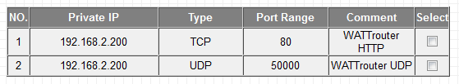

Конфигурация NAT устанавливается аналогичным образом и на других маршрутизаторах.

Если ваш глобальный адрес (статический или динамический адрес) – **80.200.50.6**, тогда для получения доступа к контроллеру из Интернета, введите следующий адрес в адресную строку браузера (мы рекомендуем создать закладку в браузере):

***http://80.200.50.6/***

Для получения доступа к контроллеру через приложение WATTconfig M, введите этот же адрес (**80.200.50.6**) в диалоговое окно "LAN/UDP driver configuration" (Конфигурация драйвера LAN/UDP)**.**

При возникновении конфликтов между портами HTTP в случае использования нескольких веб-серверов вашей локальной сети необходимо выбрать другой порт HTTP в контроллере, например, широко используемый альтернативный номер порта 8080 вместо стандартного 80. Для получения доступа к контроллеру, введите следующий адрес в адресную строку браузера:

***http://80.200.50.6:8080/***

# Веб-интерфейс и XML сообщения

Для управления и настройки устройств WATTrouter M может быть использован обычный интернет браузер, поэтому, помимо Microsoft Windows, поддерживаются и другие платформы. Веб-интерфейс может быть использован только при подключении контроллера через Ethernet.

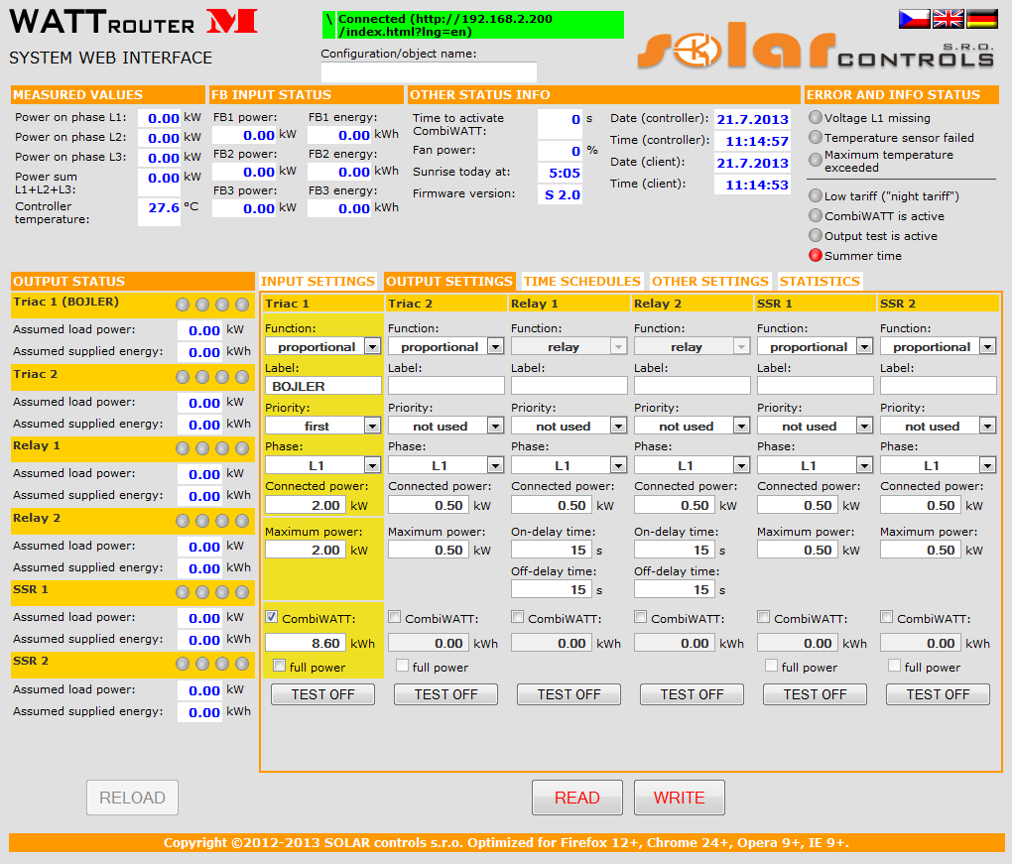

Рисунок 12: Веб-интерфейс устройства.

Используя веб-интерфейс, вы можете настраивать параметры и управлять всеми функциями контроллера так же, как и через приложение WATTconfig М, за исключением настроек сети, режима тестирования выхода, экспорта статистических данных, а также обновлений прошивки.

Веб-интерфейс реализован в Интернет-браузере с использованием технологии AJAX / XML и поэтому, вы должны включить JavaScript.

Функции мониторинга работы контролера и настройки его конфигурации могут быть реализованы в более сложной системе управления, способной отправлять и обрабатывать данные XML. Однако, данная реализация требует определенных знаний о протоколе HTTP и файлах XML.

Для входа в режим создания новой конфигурации не используются обычные авторизационные данные. Эти данные прикреплены к самим запросам для написания новой конфигурации, что намного упрощает реализацию более сложной системы управления, в которой использование авторизационных данных может вызвать различные проблемы.

Для мониторинга работы и настройки контроллера вы можете использовать следующие HTTP / XML запросы. Описание отдельных элементов XML перечислены в виде HTML / XML комментариев, прикрепленных к самому списку элементов:

1. GET /meas.xml

Отправив этот HTTP запрос, вы получите текущие данные об измерениях и состоянии устройств, подключенных к контроллеру (фактические измеренные значения мощности на отдельных фазах и предполагаемые значения мощности на подключенных нагрузках). Полученные данные:

<--Response headers>

<--one empty line>

<meas>

<PL1>-2.20</PL1><-- measured power on phase L1 in kW>

<PL2>1.50</PL2><-- measured power on phase L2 in kW>

<PL3>-1.10</PL3><-- measured power on phase L3 in kW>

<PPS>-1.80</PPS><-- sum of measured powers L1+L2+L3 in kW>

<Te>25.0</Te><-- controller temperature in °C>

<PA1>1.00</PA1><-- assumed load power at output No.1 in kW>

<EA1>3.00</EA1><-- assumed supplied energy at output No. 1 in kWh>

..<HN1>1</HN1><-- basic control mode at output No. 1: 0=inactive, 1=active> (основной режим управления на выходе 1)

..<HC1>0</HC1><-- CombiWATT at output No. 1: 0=inactive, 1=active>

..<HE1>0</HE1><-- output No. 1 enforced by time schedule: 0=inactive, 1=active>

..<HR1>0</HR1><-- output No. 1 restricted by time schedule: 0=inactive, 1=active>

<TST1>0</TST1><-- output test: 0=inactive, 1=active>

<PA2>0.50</PA2><-- assumed load power at output No. 2 in kW>

<-- similarly for remaining outputs No. 2 through 6>

..<FA1>0.50</FA1><-- power registered at input FB1>

..<FE1>1.60</FE1><-- energy registered at input FB1>

..<FA2>0.00</FA2><-- power registered at input FB2>

<-- similarly for remaining inputs FB2 and FB3>

<DaR>1.1.2012</DaR><-- date (controller)>

<TiR>0:00:00</TiR><-- time (controller)>

<CW>7200</CW><-- time to activate CombiWATT>

<FP>7200</FP><-- fan power>

<FW>S10</FW><-- firmware type (first letter) and version (2 digits)>

<EL1>0</EL1><-- 0=no fault, 1=L1 voltage missing>

<ETS>0</ETS><-- 0=no fault, 1=temperature sensor error>

<ETL>0</ETL><-- 0=no fault, 1=maximum temperature exceeded>

<ILT>0</ILT><-- 0=not present, 1=low tariff active>

<ICW>0</ICW><-- 0=not present, 1=CombiWATT active>

<ITS>0</ITS><-- 0=not present, 1=output test active>

<IDST>0</IDST><-- 0=not present, 1=summer time>

<SRT>6:00</SRT><-- sunrise time>

</meas>

1. GET /conf.xml

Отправив этот HTTP запрос, вы получите информацию о конфигурации, сохраненной в контроллере (параметры входов, выходов и т.д.). Полученные данные:

<--Response headers>

<--one empty line>

<conf>

<DE>My configuration</DE><-- configuration/object name>

<RM>1</RM><-- control mode (0=each phase independently, 1=sum of all phases)>

<PSe>0</PSe><-- phase sequence (0=automatically, 1=L1,L2,L3, 2=L1,L3,L2)>

<CD1>0</CD1><--L1 current orientation (0=normal, 1=opposite)>

<CD2>0</CD2><-- L2 current orientation (0=normal, 1=opposite)>

<CD3>0</CD3><-- L3 current orientation (0=normal, 1=opposite)>

<NA1>BOILER</NA1><-- output label>

<Ty1>1</Ty1><-- output function (0=relay, 1=proportional)>

<Pr1>1</Pr1><-- output priority (0=unused to 6=sixth)>

<Ph1>0</Ph1><-- output phase (0=L1 through 2=L3)>

<PC1>0.04</PC1><-- connected power in kW>

<PM1>0.01</PM1><-- maximum power in kW>

<TO1>2</TO1><-- on-delaytime in s>

<TF1>2</TF1><-- off-delay time in s>

<CE1>0.50</CE1><-- energy limit for CombiWATT in kWh>

<CF1>0</CF1><-- full power for CombiWATT (0=no, 1=yes)>

<NA2>PRIMOTOP</NA2><-- output label>

<Ty2>1</Ty2><-- output function (0=relay, 1=continuous regulation)>

<-- similarly for remaining outputs No. 2 through 6>

..<FO1>0.00</FO1><-- initial energy at FB1 input>

..<FI1>1000</FI1><-- number of impulses per kWh at FB1 input>

..<FC1>0</FC1><-- data source for FB1 input: 0=other, 1=prod.L1 etc.>

..<FO2>0.00</FO2><-- initial energy at FB2 input>

<-- similarly for remaining inputs FB2 and FB3>

..<TU11>2</TU11><-- 1. output no.1 time plan: mode (0=not used, 1=limited, 2=enforced)>

..<TA11>15:00</TA11><-- 1. output No. 1 time schedule: time From>

..<TB11>19:00</TB11><-- 1. output No. 1 time schedule: time To>

..<TL11>1</TL11><-- 1. output No. 1 time schedule: low tariff(0=no, 1=yes)>

..<TE11>1</TE11><-- 1. output No. 1 time schedule: energy (0=no, 1=yes)>

..<TN11>8.60</TN11><-- 1. output No. 1 time schedule: energy limit>

..<TU12>0</TU12><-- 2. output No. 1 time schedule: mode>

..<TA12>8:00</TA12><-- 2. output No. 1 time schedule: time From>

<-- similarly for remaining outputs and time schedules (total of 24 time schedules) >

<PO>-0.10</PO><-- power offset in kW>

<IRS>0</IRS><-- instant relay switchover (0=inactive, 1=active)>

<IRP>0</IRP><-- priority count (0=all through 6=maximum number of priorities)>

<SC>0</SC><-- stand-by cooling(0=inactive,1=active)>

<TI>0</TI><-- date and time synchronization (0=inactive, 1=active)>

<TF>30.0</TF><-- fantrigger temperature in standby in °C>

<TM>50.0</TM><-- maximum controller temperature in °C>

<CWD>7200.0</CWD><-- CombiWATT delay in s>

<CWL>0.02</CWL><-- CombiWATT production limit in kW>

<CWR>0</CWR><-- CombiWATT – Energy counter reset (0=at sunrise through 2=at production start)>

<CWT>6:00</CWT><-- fixed time for production counters reset>

<LA>50</LA><-- latitude in °>

<LO>15</LO><-- longitude in°>

<DST>1</DST><-- use summer time (0=inactive, 1=active)>

<TZ>13</TZ><-- time zone (0=GMT-12 through 25=GMT+14)>

<IMU>1</IMU><-- conversion ratio of external CTs - multiplier>

<IDI>1</IDI><-- conversion ratio of external CTs - divider>

<IOU>0</IOU><-- inverted output (0=none through 6=SSR1)>

<DFT>1</DFT><-- default tab (0=Input settings až 4=Statistics)

</conf>

1. POST /conf.xml

Этот HTTP запрос используется для сохранения конфигурации контроллера. Эта конфигурация имеет такой же формат, как и команда GET /conf.xml, однако вы можете добавить к ней и дополнительную информацию. Вставьте данную конфигурацию после команды POST /conf.xml и пропустите одну пустую строку. Запрос будет выглядеть следующим образом:

<--Request headers>

<--one empty line>

POST /conf.xml

<--one empty line>

<conf>

<--the following shows configuration data structure as in the GET /conf.xml request>

<DaC>1.1.2012</DaC><-- date (client)>

<TiC>0:00:00</TiC><-- time (client)>

<UN>admin</UN><-- username for authorization, mandatory item>

<UP>1234</UP><-- password for authorization, mandatory item>

<UNn>home</UNn><-- new username>

<UPn>abcd</UPn><-- new password>

</conf>

Вы получите следующий ответ от контроллера:

<--Response headers>

<--one empty line>

<conf>

<accept>0</accept><-- error code: 0-ok, 1-incorrect configuration, 2-incorrect login (access) data, 3-incorrect new login data>

</conf>

1. POST /test.xml

Отправив этот HTTP запрос, вы активируете или деактивируете режим тестирования для данного выхода(ов). Вставьте данную конфигурацию после команды POST /test.xml пропустите одну пустую строку. Запрос будет выглядеть следующим образом:

<--Request headers>

<--one empty line>

POST /test.xml

<--one empty line>

<test>

<TST1>1</TST1><-- activate test mode for output 1>

<TST2>0</TST2><-- deactivate test mode for output 2>

<-- similarly for remaining outputs when test mode change is required for them >

<UN>admin</UN><-- username for authorization, mandatory item>

<UP>1234</UP><-- password for authorization, mandatory item>

</test>

Вы получите следующий ответ от контроллера:

<--Response headers>

<--one empty line>

<test>

<accept>0</accept><-- error code: 0-ok, 2-incorrect login (access) data>

</test>

1. GET /stat\_day.xml?day={index}

Отправив этот HTTP запрос, вы получите информацию о дневной статистике. Индекс указывает на определенный день (0=сегодня, 1–7= количество прошедших дней). Полученные данные:

<--Response headers>

<--one empty line>

<stat\_day>

<SDD0>2013-07-20</SDD0><-- date today>

<SDD{index}>2013-07-17</SDD{index}><-- date selected day>

<SDS1>0.00</SDS1><-- surplus energy phase L1 in kWh>

<SDH1>0.00</SDH1><-- consumption normal tariff phase L1 in kWh>

<SDL1>0.00</SDL1><-- consumption low tariff phase L1 in kWh>

<SDP1>0.00</SDP1><-- production phase L1 in kWh>

<-- similarly for remaining phases L2 and L3>

<SDS4>0.00</SDS4><-- surplus energy all phases in kWh>

<SDH4>0.00</SDH4><-- consumption normal tariff all phases in kWh>

<SDL4>0.00</SDL4><-- consumption low tariff all phases in kWh>

<SDP4>0.00</SDP4><-- production all phases in kWh>

<SDO1>0.00</SDO1><-- daily energy for output 1in kWh>

<-- similarly for remaining outputs 2 to 6>

<SDI1>0.00</SDI1><-- daily energy for FB1 input>

<-- similarly for remaining inputs FB2 and FB3>

</stat\_day>

1. GET /stat\_week.xml

Отправив этот HTTP запрос, вы получите информацию о недельной статистике. Полученные данные:

<--Response headers>

<--one empty line>

<stat\_week>

<SWD>2013-07-20</SWD><-- date today>

<SWS1>0.00</SWS1><-- surplus energy all phases in kWh, yesterday>

<SWH1>0.00</SWH1><-- consumption normal tariff all phases v kWh, yesterday>

<SWL1>0.00</SWL1><-- consumption low tariff all phases in kWh, yesterday>

<SWP1>0.00</SWP1><-- production all phases in kWh, yesterday>

<-- similarly for the 2th to 7th last day>

</stat\_week>

1. GET /stat\_month.xml

Отправив этот HTTP запрос, вы получите информацию о месячное статистике. Полученные данные:

<--Response headers>

<--one empty line>

<stat\_month>

<SMD>2013-07-20</SMD><-- date today>

<SMS1>0.00</SMS1><-- surplus energy all phases in kWh, yesterday>

<SMH1>0.00</SMH1><-- consumption normal tariff all phases v kWh, yesterday>

<SML1>0.00</SML1><-- consumption low tariff all phases in kWh, yesterday>

<SMP1>0.00</SMP1><-- production all phases in kWh, yesterday>

<-- similarly for the 2th to 31th last day>

</stat\_month>

1. GET /stat\_year.xml

Отправив этот HTTP запрос, вы получите информацию о годовой статистике. Полученные данные:

<--Response headers>

<--one empty line>

<stat\_year>

<SYD>2013-07-20</SYD><-- date today>

<SYS1>0.00</SYS1><-- surplus energy all phases in kWh, this month>

<SYH1>0.00</SYH1><-- consumption normal tariff all phases v kWh, this month>

<SYL1>0.00</SYL1><-- consumption low tariff all phases in kWh, this month>

<SYP1>0.00</SYP1><-- production all phases in kWh, this month>

<-- similarly for the 2th to 12th last month>

</stat\_year>

# WATTconfig для ос Android

Контроллер WATTrouter М позволяет производить мониторинг и настройку параметров с помощью обычных смартфонов или планшетов, работающих под управлением ОС Android. Для этого вы можете использовать не только встроенный веб-интерфейс, но и специальное приложение, разработанное для этой цели. Оно доступно на веб-странице производителя. Название установочного пакета – wattconfig\_android\_x\_x.apk.

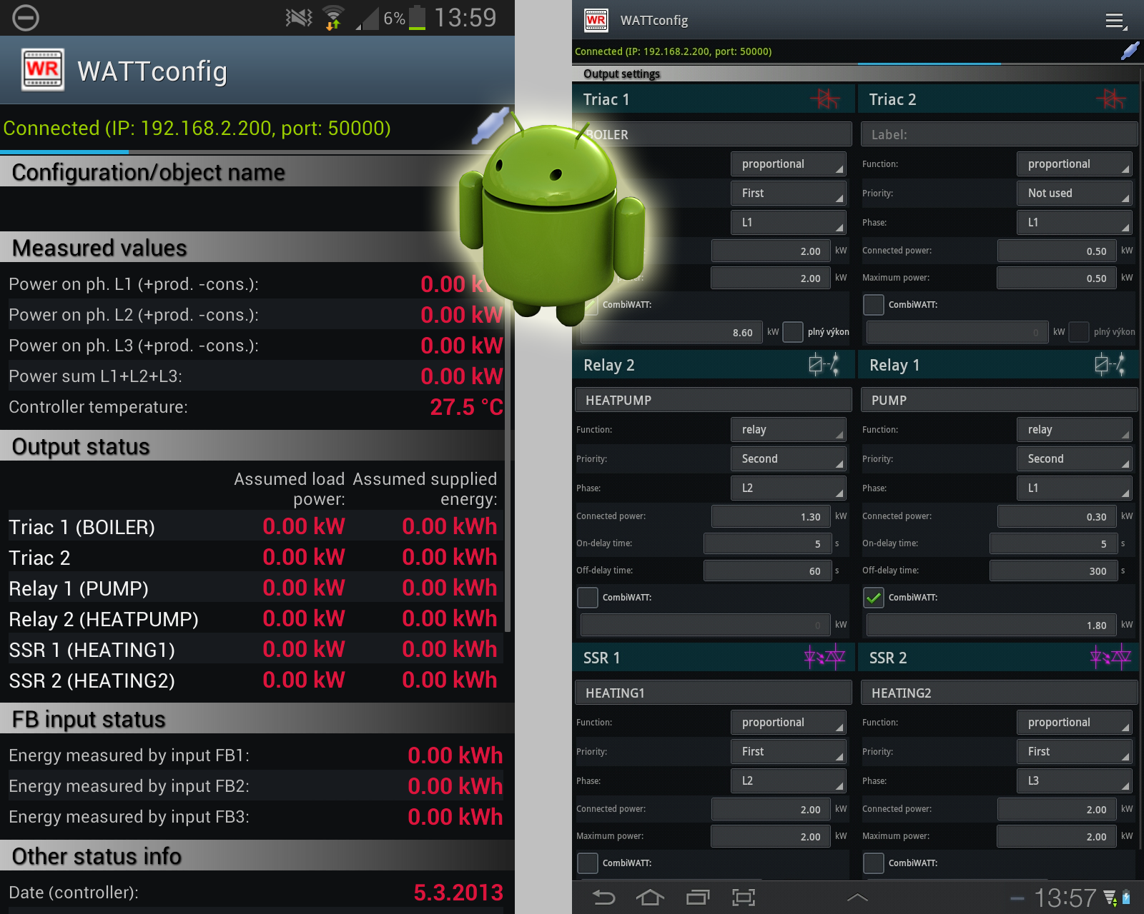

Рисунок 13: WATTconfig для ОС Android.

Приложение разделено на 4 окна. Оно имеет очень простое и интуитивно понятное управление. Вы можете переключаться между отдельными окнами, перемещая палцем по сенсорному экрану. Если окно не помещается на дисплее, вы можете прокрутить вверх и вниз в зависимости от требуемого направления перехода. С помощью приложения WATTconfig для Android нельзя сохранить/открыть конфигурацию, изменить параметры сети или произвести обновление прошивки.

Приложение подключается к контроллеру только через интерфейс UDP посредством беспроводной сети (Wi-Fi или другой сервис для передачи данных, предоставляемый оператором мобильного телефона). Контроллер должен быть подключен к Интернету с помощью порта LAN. Для получения доступа из локальной сети, необходимо подключить контроллер к маршрутизатору, который поддерживает беспроводную связь Wi-Fi.

Описание элементов программы:

1. Measured values and statuses (Измеренные значения и информация о состоянии) – соответствует элементу "Measured values and statuses" в главном окне программы WATTconfig M.
2. Input settings (Настройки входа) – соответствует вкладке "Input settings" в приложении WATTconfig M.
3. Output setting (Настройки выхода) – соответствует вкладке "Output settings" в приложении WATTconfig M.
4. Time schedules (Расписания) – соответствует вкладке "Time schedules" в приложении WATTconfig M.
5. Expert and additional settings (Дополнительные настройки) – некоторые настройки имеются на вкладке "Advanced settings" (Дополнительные настройки) в приложении WATTconfig M.
6. Statistics (Статистика) – соответствует вкладке "Statistics" в приложении WATTconfig M.

Для отображения всех пунктов меню, нажмите кнопку Menu (Меню) на вашем смартфоне или планшете.

В разделе Menu (Меню) содержится 5 элементов:

1. Read (Читать) – считывает конфигурацию с контроллера, если он подключен (если соединение установлено и отображается зеленый индикатор)
2. Write (Записать) – записывает текущую конфигурацию в контроллер, если он подключен (если соединение установлено и отображается зеленый индикатор). Эта команда записывает только поддерживаемые параметры конфигурации. Параметры, которые не поддерживаются (расписания и т.д.), не будут изменены в контроллере.
3. Profile x – Change/switch the profile (Изменить/переключить профиль) – изменяет/переключает текущий профиль подключения. Данное приложение поддерживает только два профиля подключения, для которых вы можете установить те же параметры, что и в программе WATTconfig M (IP-адрес и порт UDP).
4. Settings (Настройки) – позволяет настроить профили подключения. Для каждого профиля вы можете ввести название и назначить IP адрес и порт UDP. Для установки значений по умолчанию необходимо удерживать палец на соответствующем параметре, а затем нажать на "Set default option" (установить значение по умолчанию) для подтверждения.
5. About the software (О программе) – показывает информацию об этой программе.

**Указания по установке и использованию программного обеспечения:**

Приложение имеет цифровую подпись производителя. Таким образом, установка полностью соответствует требованиям Android.

При возникновении неполадок или странном поведении приложения, закройте и перезапустите его. Если это не решит проблему, воспользуйтесь утилитой Application Manager (Менеджер приложений) вашего телефона или планшета для очистки файлов приложения.

**Изменение языка интерфейса:**

Если вы меняете язык в вашем телефоне или планшете, язык интерфейса приложения изменяется автоматически. Поддерживаются те же языковые интерфейсы, что и в программе WATTconfig M.

# устранение неисправностей

В следующей таблице приведены наиболее часто встречающиеся проблемы и соответсвтующие решения:

|  |  |  |
| --- | --- | --- |
| Описание проблемы | Возможные причины | Решение |
| Контроллер был установлен в соответствии с руководством, однако при включении питания не зажигается ни один из индикаторов. | Нет напряжения в цепи. | Проверьте напряжение между контактами L1 и N. |
| Неисправность контроллера | Необходимо заменить или отремонтировать контроллер. |
| Контроллер был установлен в соответствии с руководством, однако при включении питания зеленый индикатор начинает быстро мигать, однако контроллер не работает, а приложение WATTconfig M отображает 0 на всех параметрах. | Контроллер работает в загрузочном режиме без установленной прошивки | С помощью приложения WATTconfig M загрузите последнюю или предпочитаемую версию прошивки. В данном случае вам придется загрузить приложение с помощью интерфейса USB, который не заблокирован контроллером. |
| Контроллер не подключается к компьютеру | Контроллер не включен | Проверьте питание контроллера и индикатор PWR (Должен быть включен). |
| Компьютер подключен неправильно | Проверьте подключение сетевого/USB кабеля. Попробуйте заменить кабель или подключить его к другому устройству (например, к принтеру).  При возникновении неполадок с сетевым подключением, проверьте маршрутизатор и другие компоненты сети. Попробуйте перезагрузить устройство или подключить сетевой кабель к другому порту. Также возможно, что устройство настроено неправильно или неверно введены параметры локальной сети. При необходимости следует обратиться к специалисту по компьютерам и сетям.  Если у вас возникли неполадки с подключением USB, попробуйте установить самую новую версию драйвера для интерфейса USB. Вы можете скачать ее здесь:  <http://www.ftdichip.com/Drivers/D2XX.htm> |
| Компьютер не может обнаружить подключенный контроллер. | Проверьте подключение сетевого/USB кабеля. При регистрации устройства USB вашим компьютером, желтый индикатор COM (Связь) должен мигать. Если сетевой кабель подключен правильно, то хотя бы один индикатор сетевого разъема на контроллере должен быть включен. |
| Драйвер интерфейса USB установлен неправильно в вашем компьютере | Убедитесь, что драйвер интерфейса USB установлен правильно, и устройство отображено в диспетчере устройств как "USB serial converter" (USB конвертер).  При возникновении неполадок, убедитесь, что у вас установлена последняя версия драйвера интерфейса USB:  <http://www.ftdichip.com/Drivers/D2XX.htm> |
| Драйвер интерфейса USB настроен неправильно | Откройте окно "USB interface driver configuration" (Конфигурация драйвера USB) в приложении WATTconfig M и установите везде значения по умолчанию. |
| Драйвер интерфейса LAN/UDP настроен неправильно | Откройте окно "LAN/UDP interface driver configuration" (Конфигурация драйвера LAN/UDP) в приложении WATTconfig M и проверьте правильность IP адреса и номера UDP порта. Подключитесь к контроллеру с помощью кабеля USB для проверки установленных сетевых параметров прибора (вкладка "Other settings" (Другие установки)). IP-адреса и номера UDP портов должны совпадать. |
| На вкладка Log (Журнал событий) отображены ошибки связи | Во время нормальной работы системы могут возникнуть некоторые ошибки связи в зависимости от работы ОС Microsoft Windows, локальной сети или ОС контроллера. Однако, если возникает слишком много ошибок, то необходимо проверить функциональность вашего ПК, подключение USB/Ethernet, а также обновить драйвер USB. При подключении к Интернету в журнале событий может появится большое количество ошибок связи (потеря пакетов) – это нормально. |
| Перегрузка Ethernet | Подключение к локальной сети или к Интернету временно недоступно, перегружено другой информацией и т.д. Попробуйте подключиться позже или обратитесь к специалисту по сетям для оптимизации подключения. |
| Неисправность контроллера | Необходимо заменить или отремонтировать контроллер. |
| Измеренные значения не отображаются или отображаются неверно | Не подключен датчик тока | Подключите датчик тока в соответствии с данной инструкцией. |
| Неправильная последовательность фаз | Убедитесь, что фаза, подключенная к контакту L1, совпадает с фазой на входе I\_L1. Также проверьте правильность последовательности фаз (Параметр "Phase order settings" (Настройки чередования фаз) в главном окне). |
| Неправильно установлено направление тока | Установите направление тока в приложении WATTconfig M в соответствии с данным руководством. |
| Неисправность контроллера или датчика тока | Необходимо заменить или отремонтировать контроллер/датчик тока. |
| Программа "Current wave oscilloscope" (осциллограф) отображает странные графики | Это нормально | При нормальной работе системы, на графике могут быть отображены сложные осциллограммы. Это результат суперпозиции всех несинусоидальных токов протекающих через подключенные нагрузки, которые имеют разные коэффициенты мощности. |
| Измеренное положительное значение мощности сильно отличается от значения на инверторе | Подключена нагрузка, которая снижает данное значение | Все в порядке. |
| Инвертор показывает приблизительные значения или значение не стабильно | Все в порядке. |
| Неправильно установлены параметры последовательности фаз или направления тока | Следуйте инструкциям, указанным в предыдущих пунктах. |
| Отсутствует сигнал о наличии низкого тарифа | Не подключен сигнал о наличии низкого тарифа | Подключите сигнал о наличии низкого тарифа к контакту LT. Вы должны подключить его через дополнительное реле в соответствии с данным руководством. |
| Сигнал о наличии низкого тарифа неактивен | Подождите, пока сигнал станет активным или вручную протестируйте дополнительное реле (некоторые реле имеют данную функцию) |
| Неисправность контроллера | Необходимо заменить или отремонтировать контроллер. |
| Не работают входы FB | Выход с открытым коллектором подключен в обратной полярности | Соблюдайте полярность выходов устройств (счетчик энергии, инвертор). |
| Импульсный сигнал выхода не поддерживается | Подключайте только устройства с импульсными выходами, используемыми для передачи информации об измеренной энергии и имеющие минимальную ширину импульса 1 мс. Параметры импульсного сигнала описаны в главе "Технические характеристики". |
| Неисправность контроллера | Необходимо заменить или отремонтировать контроллер. |
| Невозможно протестировать некоторые нагрузки с помощью кнопки TEST | Соответствующая нагрузка не подключена или подключена неправильно | Проверьте подключение нагрузки и включите соответствующий выключатель или предохранитель. |
| Нагрузка подключена правильно, но ее невозможно включить | Проверьте, оснащена ли ​​нагрузка, например, системой термозащиты, термостатом или другим защитным устройством, которое отключено в настоящее время. |
| Неисправность контроллера | Необходимо заменить или отремонтировать контроллер. |
| Выходы не подключаются нужным образом | Выход неактивен | Активируйте выход, установив соответствующий приоритет. |
| Солнечная электростанция не предоставляет достаточной энергии данному выходу | Проверьте, достаточна ли избыточная энергия на соответствующем фазном проводе или положительна ли суммарная энергия на фазах L1 + L2 + L3 в зависимости от установленного режима управления. |
| Неправильно установлены приоритеты или параметры мощности для подключения | Проверьте приоритеты нагрузок и установленные параметры мощности в зависимости от их номинальной мощности. |
|  |  | Проверьте значения параметров Power offset (Смещение по мощности) и CombiWATT production limit (Предел генерации CombiWATT), которые должны быть небольшими. |
| Не загружается прошивка | Выбран неверный файл \*.scf или же файл поврежден | Загружайте только оригинальные файлы прошивок для контроллера WATTrouter М. |
| Ошибки связи | Убедитесь, что нет никаких проблем в подключении контроллера к компьютеру, а также в самом компьютере (вирусы и т.д.). |
| Неисправность контроллера | Необходимо заменить или отремонтировать контроллер. |
| Встроенный вентилятор не работает (не вращается), когда включены симисторные выходы | Вентилятор отключен | Снимите крышку контроллера и убедитесь, что вентилятор подключен. |
| Вентилятор не работает | Установите новый вентилятор – SUNON MagLEV 12VDC, 35x35x10 мм, мощностью 0,5 Вт или 0,75 Вт. При необходимости обратитесь к своему дистрибьютору. |
| Звук вентилятора меняется нерегулярно | Это нормально | Скорость вентилятора регулируется автоматически для оптимального охлаждения. |
| Вентилятор издает странные звуки | Вентилятор неисправен | Установите новый вентилятор – SUNON MagLEV 12VDC, 35x35x10 мм, мощностью 0,5 Вт или 0,75 Вт. При необходимости обратитесь к своему дистрибьютору. |
| Мигает красный индикатор | Система обнаружила ошибки | Следуйте инструкциям, указанным в главе "Индикаторы". |
| При уменьшении имеющихся излишков энергии, симисторный/SSR выход с более высоким приоритетом отключается раньше, чем релейный выход с более низким приоритетом | Это нормально | Релейные выходы всегда имеют более длительную задержку при отключении. Для того, чтобы энергия из общей сети не расходовалась бы понапрасну, все подключенные симисторные/SSR выходы с наиболее высоким приоритетом могут быть отключены раньше релейных. |
| Режим CombiWATT работает, даже когда солнечная электростанция вырабатывает энергию | Это нормально | Режим CombiWATT будет запущен даже если в течении промежутка времени, указанного в поле "CombiWATT delay time" (Время задержки CombiWATT), не будет обнаружено излишков энергии ни на одной фазе. Это может произойти, если солнечная электростанция не вырабатывает достаточное количество энергии или вся избыточная энергия в течение долгого времени используется большими нагрузками. Чтобы исправить это, вы можете увеличить значение парамера "CombiWATT delay time" (Время задержки CombiWATT). |
| Не включается выход для твердотельного реле (SSR) | SSR выход неправильно подключен | Проверьте полярность SSR анодов и правильность подключения контактов. |
| Несовместимое реле | Всегда используйте твердотельное реле SSR с нулевым перекрестным переключателем и минимальным управляющим напряжением постоянного тока – 4В. |
| Неисправность контроллера | Необходимо заменить или отремонтировать контроллер. |
| Неисправность твердотельного реле SSR | Замените твердотельное реле SSR. |
| Статистические данные не соответствуют действительности | Это нормально | Данные являются лишь ориентировочными, так как устройство не получает точных данных от общедомового счетчика. Также возможно, что устройство сконфигурировано неверно. |
| Статистические данные были внезапно удалены | Это нормально | Была изменена дата в контроллере или произошел сбой питания при сохранении архивных материалов на ЭСППЗУ. |

# Ремонт и техническое обслуживание

Устройства WATTrouter M не требуют особого обслуживания при условии, что они были настроены и установлены в соответствии с инструкциями, указанными в данном руководстве. Мы рекомендуем время от времени производить проверку всей системы (не реже одного раза в месяц). Следует обратить особое внимание на процесс подключения нагрузок и тепловыделение.

Если вы обнаружили неисправность, которая не может быть устранена в соответствии с инструкциями, указанными в главе "Устранение неисправностей", обратитесь к своему дистрибьютору (это подлежит как гарантийному, так и послегарантийному обслуживанию).

Неисправность датчика тока является очень маловероятной. В случае неисправности контроллера, вы можете отнести в ремонт или заменить только контроллер. Датчик тока может оставаться подключенным и без контроллера. Датчик не будет поврежден даже при протекании электрического тока через измерительные катушки.

**Не пытайтесь самостоятельно ремонтировать устройство (за исключением замены вентилятора после истечения гарантийного срока)! В этом случае вы подвергаете себя риску поражения электрическим током. Кроме того, вы лишаетесь права на дальнейшее гарантийное обслуживание!**

# технические характеристики

|  |  |
| --- | --- |
| **Параметр** | **Значение, описание** |
| **Основные параметры** |  |
| Напряжение питания | 230 В, 50 Гц |
| Потребляемая мощность – режим ожидания | <3 ВА |
| Потребляемая мощность – 1 симисторный выход | приблизительно 1 Вт/A |
| Потребляемая мощность – 1 релейный выход | 0.4 Вт |
| Потребляемая мощность – все выходы включены и работают на предельно допустимой мощности | 25 Вт |
| Диапазон измерения тока | Модель SSR: 0-20 A (±5 %), 50 Гц (±5 %)  Модель MAX: 0-100 A (±5 %), 50 Гц (±5 %) |
| Диапазон напряжения | 230 В~ (±5%), 50 Гц (±5%) |
| Максимальный постоянный ток, который можно пропустить через датчик тока | Модель SSR: 0-40 A (±5 %), 50 Гц (±5 %)  Модель MAX: 0-125 A (±5 %), 50 Гц (±5 %) |
| Точность измерений активной энергии | 5% ± 0,05кВт |
| **Параметры входов/выходов** |  |
| Вход L1 | 230 В, 50 Гц |
| Входы I\_L1, I\_L2, I\_L3: | Вторичный ток измерительной катушки. Максимально допустимое напряжение относительно контакта GND – 5.5 В.  Модель SSR: макс. 40 мA.  Модель MAX: макс. 125 мA. |
| Симисторные выходы | 230 В, 50 Гц, макс. 10 A, 2300 Вт, только резистивная нагрузка с cos(Φ) = 1  Защита: предохранитель для защиты полупроводников |
| Релейные выходы | 230 В, 50 Гц, макс. 10 A, 2300 Вт (рекомендуется подключать нагрузки с cos(Φ) ≠ 1 через внешний контактор)  Защита: обычный выключатель, тип B |
| Внешние выходы для подключения твердотельных реле SSR (S+, S1-, S2-) | 0 или 5 В постоянного тока, изолированы от общей электросети.  Параметры SSR: минимальное управляющее напряжение постоянного тока – 4В, реле SSR имеет нулевой переключатель.  Защита: на основе инструкции, указанной руководстве твердотельного реле SSR |
| Входы LT, FB1, FB2 и FB3 | 0 или 5 В постоянного тока относительно GND. Изолированы от общей электросети.  Могут быть подключены с помощью обычных релейных выходов или оптопар с открытым коллектором.  Минимальная ширина импульса – 1 мс. |
| Подключение USB | USB 1.1/ USB 2.0, изолировано от электросети, а также от всех управляющих контактов контроллера |
| Подключение LAN | 10/100 Мбит/с, изолировано от электросети в соответствии с IEEE 802.3 |
| **Динамические характеристики** |  |
| Время для измерения активной энергии | около 600 мс (включая вычисление среднего значения мощности на подключенных симисторных/SSR выходах) |
| Динамика (полная шкала) регулирования на симисторном/SSR выходе | около 3 с (от 0 до 100% от выходной мощности и наоборот) |
| Задержка при включении релейного выхода | Устанавливается пользователем (минимум 2с) |
| Задержка при отключении релейного выхода | Устанавливается пользователем (минимум 2с) |
| **Дополнительные параметры** |  |
| Максимальное сечение проводов, подключенных к контактам | 2.5 мм |
| Максимальное сечение проводов, проходящих через измерительные трансформаторы | Модель SSR: 9 мм (включая изоляцию)  Модель MAX: 14 мм (включая изоляцию) |
| Расстояние междут датчиком тока и контроллером | <2 м (можно использовать и более длинные провода, но они снижают точность прибл. на 0,2% через каждые 2 м). Для прокладки длинных линий (более 2 м) мы рекомендуем использовать экранированный кабель и подключить его экран к защитному заземляющему проводу. |
| Расстояние между контроллером и твердотельным реле | <10 м. Для прокладки длинных линий (более 1 м) мы рекомендуем использовать экранированный кабель и подключить его экран к защитному заземляющему проводу. |
| Рабочее положение | любое |
| Монтаж | Контроллер: устанавливается на 35 мм DIN-рейку или крепится на стену с помощью 2 винтов диаметром до 6 мм. Распределительный щиток должен быть оснащен эффективной системой отвода тепла (с вентиляционной сеткой или отверстиями).  Датчик тока: устанавливается на 35 мм DIN-рейку или крепится на стену с помощью 2 винтов диаметром до 6 мм. |
| Категория перенапряжения | III |
| Электрическая прочность | 4 кВ / 1 мин (питание (L1, N)-выход, выход - выход, питание-вход, внешний выход, и т.д (GND,I\_L…,LT,FB…,S+,S1-,S2-)) |
| Степень загрязнения окружающей среды | 2 |
| Рабочая температура | От -20°C до +40°C |
| Температура хранения | От -40 °C до +80 °C |
| Защита (питание) | B6A |
| IP (Класс защиты) | Контроллер и датчик тока: IP 20 |
| Размеры (ШхВхГ) | Контроллер: 106x110x64мм (6 модулей)  Датчик тока:  Модель SSR: 70x110x64мм (4 модуля)  Модель MAX: 91x90x65мм (5-6 модулей) |
| Масса | Контроллер: 350г  Датчик тока:  Модель SSR: 100г  Модель MAX: 250г |
| Уровень шума вентилятора | Макс. 15 дБ (А) |
| Батарея для часов | CR2032, литиевая, срок службы> 6 лет |
| Гарантийный срок | 24 месяца |

# Утилизация

После окончания срока эксплуатации прибор может быть разобран, утилизован или выброшен на свалку.

Соблюдайте правила, установленные в вашей стране, относительно утилизации электронных отходов.

Не бросайте устройство в обычный мусоропровод!

# декларация о соответствии

logo_solar

*Компания:*

**SOLAR controls s.r.o.** (производитель)

**Brojova 25, Plzeň, 32600, Czech Republic** (адрес производителя)

**29109795** (идентификационный номер производителя)

*заявляет, что продукт:*

**WATTrouter deviceM SSR, WATTrouter M MAX** (название продукта)

**WRM 01/06/12 (контроллер) и WT 02/10, WT 03/11 (датчик тока)** (тип/модель)

**предназначенный для оптимизации собственного потребления электроэнергии, вырабатываемой фотоэлектрической установкой** (предназначение)

*к которому относится данная декларация, соответствует следующим директивам, стандартам и другим нормативным документам при условии, что он установлен и использован по назначению в соответствии с соответствующими требованиями по установке и инструкциями производителя:*

Директивы:

* LVD Directive 2006/95 EC
* EMC Directive 2004/108 EC

Стандарты:

* EN 61010-1:2010
* EN 61000-3-2:2006+A1:08+A2:09
* EN 61000-3-3:2008
* EN 61000-3-11:2000
* EN 61000-4-2:2009
* EN 61000-4-4:2012
* EN 61000-4-5:2006
* EN 61000-4-11:2004
* EN 61000-6-3:2007

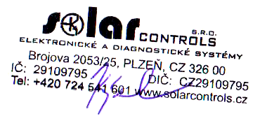

Год проставления маркировки СЕ: 2012

Декларация опубликована:

**Plzeň, 1 Июля, 2012 Ing. Tomáš Krýsl, Company Executive**

**----------------------------------------------------------------------------------------------------------------------------------------**

(место и дата) (Имя, должность и подпись руководителя компании)